INFORME FINAL
DIÁLOGOS COMUNITARIOS PARA LA elaboración de la solicitud de financiamiento C19RM 2.0
en El Salvador.

CONSULTOR | MARVIN SADINOEL QUINTANILLA CANTIZANO
PRODUCTO | INFORME FINAL
FECHA | 13/06/2021

Plataforma Regional de Apoyo, Coordinación y Comunicación de la Sociedad Civil y Comunidades para América Latina y el Caribe.

SIGLAS

C19RM | Mecanismo de Respuesta a COVID-19 (por sus siglas en inglés)
CAPRES | Casa Presidencial
COVID-19 | Enfermedad por Coronavirus de 2019
DD HH | Derechos Humanos
EPP | Equipo de Protección Personal
FMI | Fondo Monetario Internacional
FM | Fondo Mundial para la Lucha contra el SIDA, la Tuberculosis y la Malaria.
HSH | Hombres que tienen relaciones Sexuales con Hombres
MCP-ES | Mecanismo Coordinador de País El Salvador
MINSAL | Ministerio de Salud
MTS | Mujeres Trabajadoras Sexuales
OMS | Organización Mundial de la Salud
ONUSIDA | Programa Conjunto de las Naciones Unidas sobre el VIH/Sida
PC | Poblaciones Clave
PASTM | Personas Afectadas por el Sida, Tuberculosis y Malaria.
PEN | Plan Estratégico Nacional
PPL | Personas Privadas de Libertad
PSD | Prueba de Susceptibilidad Directa
PVVIH | Personas con VIH
PMM | Personas Adultas Mayores
PcD | Personas con Discapacidad
PAVTM | Personas afectadas por VIH, Tuberculosis y Malaria
PATB | Personas Afectadas por Tuberculosis
SIDA | Síndrome de Inmunodeficiencia Adquirida
TARV | Terapia Antirretroviral
TB | Tuberculosis
TG | Transgénero
VIH | Virus de la Inmunodeficiencia Humana

Índice
Introducción i
1. Antecedentes 1
2. Justificación 3
3. Objetivos 4
3.1 Objetivo General 4
3.2 Objetivos Específicos: 4
4. Diálogos de País 5
4.1 Logística 5
4.2 Poblaciones Vulnerabilizadas e Interseccionalidad 8
4.2.1 Personas Adultas Mayores 9
4.2.2 Personas con Discapacidad 10
4.2.3 Otras Poblaciones. 10
5 Resultados Diálogos 11
5.1. Prioridades Identificadas por todas las Poblaciones. 11
5.2 Prioridades identificadas por todas las comunidades en general 13
5.2.1 Prioridades identificadas por PVIH. 13
5.2.2 Prioridades identificadas por PC. 14
5.2.3 Prioridades identificadas por PATB. 14
5.2.4 Prioridades identificadas por PcD. 15
5.2.5 Prioridades identificadas por PMM. 15
5.3 Diálogo Personas con VIH, Personas Afectadas por la Tuberculosis y Malaria (PASTM) 16
5.4 Diálogo Poblaciones Clave (PC) 21
5.5 Diálogo Personas Adultas Mayores (PMM) 23
5.6 Diálogo Personas con Discapacidad (PcD). 27
5.7 Diálogo Personas Afectadas por la Tuberculosis (PATB) 32
6. Conclusiones 38
7. Recomendaciones 38
8. Anexos 39

Introducción

En abril de 2020, el Fondo Mundial (FM) estableció el Mecanismo de Respuesta COVID-19 (C19RM por sus siglas en inglés) para apoyar a los países para responder a la COVID-19, mitigando su impacto en los programas de VIH, TB y malaria y fortaleciendo los sistemas de salud y comunitarios. En abril de 2021, el FM lanzó la segunda fase de C19RM 2.0, en la que todos los países elegibles a subvenciones del FM son elegibles para recibir fondos C19RM, incluidos los proyectos multi país.
El C19RM del FM, además de mitigar el impacto de la pandemia por COVID-19 en las respuestas al VIH, la TB y la malaria, también representa una oportunidad única para la participación de las comunidades más vulnerables en la respuesta a la pandemia, así como para el fortalecimiento y la participación más efectiva de las organizaciones de la sociedad civil (OSC) y comunidades de poblaciones clave.
Es por ello que el Mecanismo Coordinador de País -MCP ES- creó el Comité de Propuestas C19RM, conformado por miembros del MCP – ES, equipo técnico del Programa Nacional de ITS/VIH, Programa Nacional de Tuberculosis, asimismo por integrantes de ALF, ONUSIDA, Plan Internacional, Comisión Nacional de Coordinación de la COVID-19 y por un consultor externo para la elaboración de la solicitud, la consultora de OBSERVA TB y el consultor de Plataforma LAC, con la finalidad de dirigir el proceso de diálogos comunitarios y posteriormente la elaboración de la solicitud C19RM.
Los diálogos se realizaron en coordinación con todo este equipo y abarcaron 5 sectores: Personas afectadas por el VIH, TB y Malaria, PASTM (5 de mayo), Poblaciones Clave, PC (5 de mayo); Personas Adultas Mayores, PMM (12 de mayo); Personas con Discapacidad, PcD (14 de mayo); y Personas Afectadas por la TB, PATB (20 de mayo). Estos diálogos se realizaron en las modalidades virtual, dual y presencial adaptándose a cada una de las poblaciones y ajustando la metodología para la participación significativa de cada sector.
En este documento, se recoge de manera resumida los datos aportados, brechas, acciones y prioridades de cada sector. Asimismo, se encuentra información de utilidad que fundamenta estas peticiones de financiamiento frente a la necesidad de darle sostenibilidad a la respuesta del VIH y TB en el país.
Finalmente se encuentran anexos los respaldos de cada uno de los diálogos comunitarios, así como fotografías para mayor ilustración.

Antecedentes
Frente a la pandemia del COVID-19 hay que reconocer que existen personas y grupos que lograrán superar la adversidad mejor que otras, y que luego de la pandemia esto podría repercutir en una sensible reducción de oportunidades o en la afectación inmediata y posterior en el nivel de vida, así como la respuesta a otras pandemias como el VIH, TB y Malaria. Por su naturaleza las emergencias sanitarias derivan en una serie de problemas multidimensionales, pueden hacer que el ingreso o la renta de los hogares disminuya y aumenten los gastos médicos; socave la respuesta multisectorial de control de las epidemias ya existentes y por último, exacerba las crisis económicas que conllevan el riesgo que las personas pierdan sus trabajos por causa de la recesión o el deterioro de las relaciones comerciales (PNUD, 2014). Las crisis señaladas suelen ocurrir de manera subsecuente o generada una por la otra, pero en la pandemia del COVID-19 todas ocurren de manera simultánea, en ese sentido cabe preguntarse qué tipos de hogares o poblaciones vulnerabilizadas serían las más afectadas por los efectos sanitarios y económicos de la pandemia.
Hace exactamente 21 años, el mundo vivía episodios similares ya que era fuertemente azotado por diversas epidemias que con el transcurso del tiempo fueron controladas con significativos avances. En muchos países el sida estaba acabando con una generación entera: los jóvenes y adultos jóvenes, dejando grandes cantidades de huérfanos y comunidades destruidas. La malaria mataba a niños pequeños y mujeres embarazadas, quienes eran incapaces de protegerse de los mosquitos y de acceder a medicamentos para salvar sus vidas. La tuberculosis azotaba injustamente a los pobres, como había hecho durante milenios.
Actores influyentes a nivel mundial reaccionaron y plantearon propuestas para que en el mundo estas tres epidemias pudieran ser controladas y salvar vidas. Así, constituido como organización internacional basada en la asociación de gobiernos, el sector privado, la sociedad civil y las personas afectadas por las enfermedades, en el 2002 se fundó El Fondo Mundial (FM) para la lucha contra el VIH/SIDA, la tuberculosis y la malaria (The Global Fund en inglés).
El Fondo Mundial pasó a ser la instancia global que se encarga de reunir los recursos mundiales disponibles para invertirlos estratégicamente en programas que limiten el avance y estragos de estas tres epidemias, siendo su objetivo: “acelerar el final de las epidemias de sida, tuberculosis y malaria”, reduciendo el impacto de cualquiera de estas 3 enfermedades en países priorizados o elegibles para esta subvención.
Ante los devastadores impactos del COVID-19, en abril de 2020, el Fondo Mundial (FM) estableció el Mecanismo de Respuesta COVID-19 (C19RM por sus siglas en inglés) para apoyar a los países para responder a la COVID-19, mitigando su impacto en los programas de VIH, TB y malaria y fortaleciendo los sistemas de salud y comunitarios. En abril de 2021, el FM lanzó la segunda fase de C19RM 2.0, en la que todos los países elegibles a subvenciones del FM son elegibles para recibir fondos C19RM, incluidos los proyectos multi país.
El C19RM del FM, además de mitigar el impacto de la pandemia por COVID-19 en las respuestas al VIH, la TB y la malaria, también representa una oportunidad única para la participación de las comunidades más vulnerables en la respuesta a la pandemia, así como para el fortalecimiento y la participación más efectiva de las organizaciones de la sociedad civil (OSC) y comunidades de poblaciones clave.
En ese sentido, la Plataforma Regional para América Latina y el Caribe de Apoyo, Coordinación y Comunicación de la Sociedad Civil y Comunidades (Plataforma LAC) es una iniciativa impulsada por VIA LIBRE que forma parte de varias intervenciones del Fondo Mundial para apoyar y fortalecer la participación comunitaria y de la sociedad civil en todos los niveles de sus procesos. Es un componente de la iniciativa especial sobre Comunidad, Derechos y Género (CRG por sus siglas en inglés).
Los objetivos centrales de la Plataforma LAC son: i) Mejorar el conocimiento sobre el Fondo Mundial de los grupos comunitarios y de la sociedad civil y su acceso a la asistencia técnica. ii). Facilitar la coordinación con otras iniciativas de asistencia técnica, iii). Mejorar el conocimiento de las deficiencias en materia de asistencia técnica y creación de capacidad para la sociedad civil y los grupos comunitarios, y iv). Incrementar la capacidad estratégica.
Para alcanzar los objetivos la Plataforma LAC desarrolla acciones enfocadas a: a) Brindar apoyo específico y remoto para organizaciones de la sociedad civil y grupos comunitarios que soliciten ayuda para preparar solicitudes de asistencia técnica, bien sea al Fondo Mundial o a otros programas de asistencia técnica, b) Fortalecer la capacidad de los grupos comunitarios y la sociedad civil para que participen de forma adecuada en las revisiones a mitad de periodo y en los procesos de planificación estratégica nacional y de políticas para el VIH, la tuberculosis y la malaria, c) Apoyar la coordinación de las revisiones de las Notas Conceptuales del Fondo Mundial realizadas por la sociedad civil y los grupos comunitarios en el país, d) Promover la presentación de informes paralelos sobre la participación comunitaria y de la sociedad civil en los procesos del Fondo Mundial.
En el marco de los proyectos que impulsa la Plataforma y para complementar la respuesta a la COVID-19 y mitigar la repercusión de los programas para combatir el VIH, tuberculosis y malaria y en los sistemas de salud, deciden apoyar para asegurar la participación significativa de las comunidades, poblaciones clave y las personas afectadas por las enfermedades en la elaboración de la solicitud de financiamiento del C19RM.

Justificación
De acuerdo con los datos reportados por ONUSIDA con fecha 2019, la población estimada de personas que viven con VIH (PVVIH) en El Salvador es de 27,000, con una prevalencia en la población entre 15 y 49 años de 0.5%. Se estima que anualmente se producen menos de 1,000 nuevos casos, y que la incidencia estimada en la población entre 15 y 49 años es de 0.23/1,000. Las personas trans son el grupo de mayor prevalencia del VIH, 15.3%, con una población estimada de 1,800 personas. Le siguen los hombres que tienen sexo con hombres (HSH) con una prevalencia del 12% en una población estimada de 54,100 personas, y las trabajadoras sexuales, que presentan una prevalencia del 2.2% para un estimado de 45,000 personas. La prevalencia entre personas privadas de libertad (PPL) es del 0.1%, sin que la fuente aporte el tamaño poblacional. Un 35% de las personas con VIH presentan un diagnóstico tardío (<200 CD4 / mm3). Un total de 13,321 personas están en terapia antirretroviral (TARV), lo que supone un 49.34% del total de PVVIH (13,321 / 27,000). La mortalidad asociada a SIDA se estima en menos de 1,000 personas al año.
En 2018, de acuerdo con datos de la Organización Mundial de Salud (OMS), la incidencia total de TB en El Salvador fue de 4,500 casos estimados, con una tasa de 70 casos por 100,000 habitantes. La incidencia de la TB entre PVVIH fue de 260 casos estimados, y la tasa de 4.1 casos / 100,000 habitantes. La incidencia estimada de Tuberculosis con resistencia a rifampicina / Multidrogorresistente (TB-RR / MDR) fue de 100 casos (tasa de 1.6 casos / 100,000 habitantes). La mortalidad por TB entre personas sin VIH fue estimada en 78 casos (1.2 fallecimientos / 100,000 habitantes) y entre PVVIH en 55 casos (0.86 decesos / 100,000 habitantes)
En cuanto a la Malaria, La OMS otorgó a El Salvador la certificación de la eliminación de la malaria ya que demostró más allá de toda duda razonable que se interrumpió la cadena de transmisión autóctona en todo su territorio durante al menos los tres años consecutivos anteriores. El país no ha notificado ningún caso autóctono de la enfermedad desde el 2017.
Por otro lado, la pandemia COVID-19 está impactando en las poblaciones más vulnerables alrededor del mundo y constituyéndose en una amenaza real a los progresos en la lucha contra la tuberculosis y el VIH. Ante la pandemia COVID-19, en 9 de abril del 2020, la Junta Directiva del Fondo Mundial aprobó un nuevo mecanismo de respuesta denominado C19RM, con el objeto de apoyar a los países en su lucha contra la COVID-19 y mitigar el impacto negativo en la lucha contra el VIH, TB y Malaria. El 7 de abril de 2021, el Fondo Mundial puso en marcha la segunda fase del C19RM. En ese contexto, se alienta a la adopción de un enfoque inclusivo para elaborar las solicitudes de financiamiento, en especial a la participación de la sociedad civil a través de los denominados “Diálogos Comunitarios”, en donde participaron representantes de las diversas poblaciones impactadas por estas enfermedades y más vulnerables frente al COVID-19.
Se sabe que la participación efectiva y significativa de la comunidad y la sociedad civil es crucial para desarrollar una respuesta sólida a la pandemia. Incluso, las directrices del C19RM establecen específicamente consultas con “la sociedad civil, las poblaciones clave o vulnerables, así como las comunidades, incluidas las más gravemente afectada por la COVID-19”.
En el contexto de la pandemia por COVID-19, resulta imperante garantizar el cumplimiento de las medidas de bioseguridad necesarias par evitar la propagación de la enfermedad, lo que implica la transición a la virtualidad y al establecimiento de espacios comunitarios de reflexión y diálogo utilizando las tecnologías de la información y comunicación, visualizándose como una oportunidad para ampliar la participación de más personas de las poblaciones en los citados diálogos, con la finalidad de contar con su participación significativa en la elaboración de la propuesta de financiamiento.

Objetivos

Objetivo General

Fortalecer la participación efectiva de las comunidades en la elaboración, ejecución y supervisión de programas financiados por el Fondo Mundial

Objetivos Específicos:
- Contribuir a garantizar la participación efectiva de las OSC y comunidades en la formulación de las solicitudes de financiamiento de C19MR del Fondo Mundial.

- Contribuir en la coordinación entre las OSC /comunidades y otros socios clave implicados en la formulación de las solicitudes de financiamiento del C19RM.

- Asegurar que las prioridades identificadas por las OSC y comunidades de los países financiados por el FM sean incluidas en las solicitudes de financiamiento de C19MR del 2021.

Diálogos de País

Logística
El Comité de Propuestas C19RM El Salvador, desde su creación ha sesionado de manera permanente de acuerdo con la ruta crítica establecida, y ha sido un actor clave para impulsar la realización de los Diálogos de País a los diferentes sectores y asegurar la participación de los y las representantes de cada organización, así como elaborar la solicitud de fondos C19RM para su presentación al FM.
Este Comité esta integrado por miembros del MCP – ES, equipo técnico del Programa Nacional de ITS/VIH, Programa Nacional de Tuberculosis, asimismo por integrantes de ALF, ONUSIDA, Plan Internacional, Comisión Nacional de Coordinación de la COVID-19 y por un consultor externo para la elaboración de la solicitud, la consultora de OBSERVA TB y el consultor de Plataforma LAC.
Es importante mencionar que los resultados de estos diálogos comunitarios, así como los avances en la elaboración de la solicitud, fueron presentados periódicamente a la Gerente de Portafolio del Fondo Mundial, quién brindaba importantes insumos a considerar en la solicitud. Asimismo, hay que destacar que la representante de la Comisión Nacional de Coordinación de la COVID-19, Dra. Valentina Cedeño, estuvo presente en la mayoría de diálogos y era ella quién realizaba la presentación respecto las brechas del Plan Nacional contra el COVID a las poblaciones.

Figura 1: Ruta Crítica para el Proceso C19RM 2021
Durante el proceso previo a la realización de los diálogos, el Comité de Propuestas sesionaba de manera dual (virtual y/o presencial) para presentar el grado de avance de cada uno de los diálogos y así decidir aspectos logísticos como la convocatoria, modalidad, metodología, elaboración de matriz y adaptación de esta para recabar información. En cuanto a las modalidades, el Comité de Propuestas C19RM tomó a bien flexibilizar la metodología y modalidad dependiendo el sector. Esto tomando en cuenta las características de cada grupo, las medidas de prevención del COVID-19, el desplazamiento de los y las participantes y el número de estos.
Figura 2: Tabla Resumen Diálogos Comunitarios

Población | Modalidad | Fecha | Participantes
PASTM | Virtual | 5/5/2021 | 40
PC | Virtual | 5/5/2021 | 33
PMM | Presencial | 12/5/2021 | 20
PcD | Dual | 14/5/2021 | 15
PATB | Presencial | 20/5/2021 | 15

El diseño de las matrices tomó como elementos el Marco Modular de la COVID-19, 2021, así como otros documentos orientativos y el Plan Nacional de COVID-19 de El Salvador. Dichas matrices fueron adaptadas para su llenado por los diferentes sectores, modificando la metodología de llenado en subgrupos o de llenado en plenario. Estas matrices fueron diferentes por cada diálogo y fueron validadas por el Comité de Propuestas C19RM.
Las matrices diseñadas se estructuraron en las siguientes partes: i) Datos Generales, ii) Preguntas Guías y iii) Submatriz con intervenciones con base pilares estratégicos, actividades ilustrativas y necesidades. Se dispuso a dividir el llenado de las submatrices por grupos, debido a su extensión, para efectos de tiempo y para no duplicar la información en los diálogos de PASTM y PC. Modificándose esta metodología y apartado en los diálogos de PcD, PMM y PATB.
Al momento de realizar las preguntas guías, los y las participantes de los sectores hicieron breves reflexiones sobre la situación de sus organizaciones durante los momentos más críticos de la COVID-19 y posteriormente fueron dirigidos por los facilitadores y facilitadoras delegados para llenar las matrices y plasmar sus necesidades priorizadas.
Las convocatorias para los diferentes diálogos se realizaron de manera diferenciada. En un primer momento para el Diálogo de PASTM y PC, se realizó por medio de la remisión de un link de inscripción junto con una invitación digital que se hacía llegar por medio de correo electrónico y grupos de WhatsApp. Esto permitiría mayor control del número de participantes y la conformación de subgrupos de trabajo, mediante la plataforma ZOOM, para el llenado de las matrices.
Para el Diálogo con el sector de PMM, se realizaron las invitaciones por llamadas telefónicas y envío de correos electrónicos. Se partió de un listado facilitado por la Unidad del Adulto Mayor del Ministerio de Salud y se contactó a los Hogares y Asilos contenidos en dicha base de datos. Cabe mencionar que dicha convocatoria fue a nivel nacional y se conformó un grupo de WhatsApp para darle seguimiento a las confirmaciones de su participación presencial.
La convocatoria para el Diálogo con el sector de PcD, representó un reto logístico ya que no se contaba con una base de datos de referentes de este sector. Además, los diferentes tipos de discapacidades requerían una invitación personalizada para cada sector. En esta tarea de localización y confirmación de participantes, se obtuvo el apoyo de la consultora independiente y miembra de la Delegación de El Salvador en la Reunión de Alto Nivel sobre el fin del SIDA, Maritza Melara, quién a su vez, es una persona con discapacidad.
Finalmente, a través del Observatorio de Tuberculosis, se realizó la convocatoria para concretar el Diálogo de PATB de manera presencial.

Poblaciones Vulnerabilizadas e Interseccionalidad
En materia de protección de los derechos humanos las nociones de igualdad y de vulnerabilidad van particularmente unidas. Son vulnerables quienes tienen disminuidas, por distintas razones, sus capacidades para hacer frente a las eventuales lesiones de sus derechos básicos, de sus derechos humanos. Esa disminución de capacidades, esa vulnerabilidad va asociada a una condición determinada que permite identificar al individuo como integrante de un determinado colectivo que, como regla general, está en condiciones de clara desigualdad material con respecto al colectivo mayoritario. Este impacto se amplifica, cuando se realiza el análisis interseccional a partir de las determinantes sociales de cada grupo vulnerabilizado que es potencialmente afectado o afectado directo de las 3 enfermedades y del COVID-19.
La pandemia de COVID-19 está teniendo un impacto catastrófico en las comunidades más vulnerables de todo el mundo y pone en peligro los logros conseguidos en la lucha contra el VIH, la tuberculosis y la malaria. Esta realidad aplastante sin duda alguna no tiene el mismo impacto en las poblaciones vulnerabilizadas que independientemente de ser propensas a adquirir estas 3 enfermedades, viven a diario las barreras sociales y estructurales en cuanto a la garantía y ejercicio de sus derechos.
El C19RM del FM, además de mitigar el impacto de la pandemia por COVID-19 en las respuestas al VIH, la TB y la malaria, también representa una oportunidad única para la participación de las comunidades más vulnerables en la respuesta a la pandemia, así como para el fortalecimiento y la participación más efectiva de las organizaciones de la sociedad civil (OSC) y comunidades de poblaciones clave. Es por ello, que el Mecanismo Coordinador de País decidió realizar los diálogos de país de la manera más inclusiva e incluyente posible, marcando un hito en este tipo de procesos relacionados con el Fondo Mundial y ampliando la consulta a los sectores históricamente vulnerabilizados y excluidos como Personas Adultas Mayores (PMM) y Personas con Discapacidad (PcD). La inclusión de estos sectores se adhiere a las consultas realizadas a los sectores de Personas afectadas por el Sida, Tuberculosis y Malaria (PASTM), Poblaciones Clave (PC) y Personas afectadas por la Tuberculosis (PATB).
Figura 3: Línea de Tiempo Diálogos de País C19RM 2021

4.2.1 Personas Adultas Mayores
En cuanto a la inclusión de la población de PMM, no hay que dejar de señalar que la enfermedad por COVID-19 afecta a personas de todas las edades y no está aislada de ningún origen étnico, estrato socioeconómico o género. Sin embargo, con el paso del tiempo se ha evidenciado que las personas mayores constituyen un grupo especialmente vulnerable frente al virus.
De acuerdo con la incipiente información oficial disponible, el porcentaje de personas de 60 años y más contagiadas por la COVID-19 dentro del total de la población en la misma situación fue de 13 % en El Salvador y de acuerdo con la CEPAL, en ocasión de la reunión sobre el impacto de la COVID-19 en las Personas Adultas, existe una preocupación en cuanto el desglose por edad de los casos confirmados y fallecidos, de personas recuperadas o de las pruebas de diagnóstico realizadas. Hay preocupación debido a que las medidas de distanciamiento físico pueden afectar la salud mental y el bienestar general de las personas mayores. No está claro si las acciones que se implementan están llegando a quienes más las necesitan, incluyendo a aquellas personas mayores rurales, indígenas o en situación de calle. La violencia contra las personas mayores también es un asunto sobre el cual se necesita prever algún tipo de intervención y las campañas dirigidas a prevenir la violencia contra las mujeres no siempre incluyen a las de edad avanzada. Es por ello que resulta importante incluir a este grupo poblacional particularmente vulnerable ante el COVID-19, en las consultas.

Personas con Discapacidad
Respecto este colectivo en particular, no existe un estudio reciente que indique cuántas Personas con Discapacidad habitan en el país y que explique cómo y dónde viven. Según el Censo de Población y Vivienda (2007) actualmente habitan en El Salvador 235 mil 302 personas con algún tipo de limitación. Pero dicha cifra es desestimada por las organizaciones de personas con discapacidad, pues según la Organización Panamericana para la Salud (OPS), la cifra podría superar las 800 mil personas, tomando en cuenta que en el país se desarrolló recientemente un conflicto armado, sin embargo de acuerdo con el documento, denominado "Análisis y Caracterización de las Personas con Discapacidad a partir de la Encuesta Nacional de 2015", en El Salvador viven un total de 463,075 personas con discapacidad, de los que 343,131 son adultos y 119,944 son niños y adolescentes.
La falta de evidencia científica generada por la escasez de datos o estudios a profundidad sobre este grupo poblacional, impide la generación de políticas públicas integrales adaptadas a esta población. La invisibilización de las PcD es evidente en todo tipo de procesos y es por ello, que resulta importante posicionar las necesidades y prioridades de este sector que por su vulnerabilidad es más propenso al impacto de las tres enfermedades y al COVID-19.
Los diferentes tipos de discapacidades son: i) discapacidad física (movilidad); ii) discapacidad visual; iii) discapacidad auditiva; iv) discapacidad intelectual; v) discapacidad mental o psicosocial y vi) dificultad en la comunicación.

Otras Poblaciones.
Recientemente las Naciones Unidas firmaron la Declaración política sobre el VIH y el sida: acabar con las desigualdades y estar en condiciones de poner fin al sida para 2030, en la que mencionan como acciones urgentes, que cada país debería determinar los grupos de población específicos que son centrales en su epidemia y la respuesta que dan a ella teniendo en cuenta el contexto epidemiológico local y que observan con preocupación que las pruebas epidemiológicas mundiales demuestran que los grupos de población clave tienen más posibilidades de quedar expuestos al VIH o de transmitirlo, y que esos grupos incluyen a las personas que viven con el VIH, los hombres que tienen relaciones sexuales con hombres, que tienen 26 veces más probabilidades de contraer el VIH, los consumidores de drogas inyectables, que tienen 29 veces más probabilidades de contraer el VIH, las trabajadoras sexuales, que tienen 30 veces más probabilidades de contraer el VIH, las personas transgénero, que tienen 13 veces más probabilidades de contraer el VIH, y las personas en prisión y otros entornos cerrados, que tienen una prevalencia del VIH seis veces mayor que la población general. Esto solo en cuanto al VIH, lo que en definitiva nos debe llevar a la reflexión de ir abriendo cada vez más los espacios de diálogo y acercar a estas poblaciones, que al igual que todas las consultadas, tienen un grado de vulnerabilidad alarmante.

Resultados Diálogos

5.1. Prioridades Identificadas por todas las Poblaciones.
Luego de la realización de los 5 Diálogos Comunitarios realizados a las poblaciones de PASTM, PC, PcD, PMM y PATB encontramos coincidencias con el Informe realizado por el quipo de Pharos, denominado “Prioridades para mitigar el impacto de COVID-19 en las respuestas nacionales a las enfermedades y la planificación de la sostenibilidad en El Salvador”.
En cuanto a las Intervenciones de control y contención del Covid-19, el citado informe coincide con los resultados de los Diálogos Comunitarios en la necesidad de priorizar en la solicitud de financiamiento la adquisición y distribución de Equipos de Protección Personal. En el diálogo con PASTM y PC, se reitero que el EPP no solo sea destinado para los prestadores y prestadoras de servicios de salud, sino también para usuarios y usuarias de estos servicios, además de dotar al personal técnico de campo de las organizaciones que trabajan la respuesta al VIH y la TB, así como sus usuarios y usuarias, estos insumos de protección.
Otra de las intervenciones coincidentes son las relacionadas a las intervenciones integradas de COVID-19, VIH y TB, sobre todo las vinculadas al fortalecimiento de la capacidad de respuesta del Plan Nacional contra el COVID-19 que implementa la Comisión Nacional, particularmente en la contención, tratamiento y lo referente a tecnología y conectividad, fortalecimiento del recurso humano en salud y fortalecimiento de la red de salud incluyendo el nivel comunitario.
Durante los diálogos, las poblaciones manifestaron la necesidad de fortalecer los Equipos comunitarios de identificación de casos de COVID-19 y VIH, ya que los actuales Subreceptores comunitarios de la subvención de VIH, se han visto con dificultades para realizar sus intervenciones en campo debido a las restricciones de movilidad, el temor al contagio y la imposibilidad de realizar tests rápidos de COVID-19, lo que descentralizaría las pruebas a poblaciones en mayor riesgo de adquirir ambas infecciones, particularmente a Poblaciones Clave.
Por otro lado, los sistemas de salud, sistemas de respuesta comunitarios y violencia de género y derechos humanos son una necesidad sentida por las diversas poblaciones consultadas y coincidentes con las brechas identificadas por el equipo Pharos. Todas las poblaciones fueron unánimes en manifestar la necesidad de impulsar una Campaña de comunicación de retorno a los servicios y de prevención del COVID-19. Sobre este punto expresan que es necesario adaptarla a las diferentes poblaciones y hacerla más inclusiva utilizando diversas plataformas y formatos. Dentro de estas acciones, también identifican la necesidad de una línea telefónica de apoyo o el establecimiento de mecanismos de denuncia más accesibles par las poblaciones en casos de violaciones a derechos humanos o de información sobre COVID-19.
A continuación, se enlistan las intervenciones identificadas en el citado informe y las coincidencias resultados de los Diálogos Comunitarios.

Figura 4: Coincidencias Informe Pharos y Diálogos Comunitarios
Nivel de prioridad | Intervención | Módulo C19 RM | Diálogos  Comunitarios
1 | Adquisición y distribución de EPP | COVID-19 /  Mitigación | Sí
2 | Equipos comunitarios COVID-19 y VIH |  | Sí
3 | Equipos móviles de diagnóstico molecular |  | Sí
4 | Herramienta de visualización de datos integrada | Sistemas de salud y comunitarios | Comisión Nacional  COVID-19
5 | Conectividad de la red de diagnóstico
6 | Campaña de comunicación |  | Sí
7 | Línea telefónica de apoyo |  | Sí
8 | Refuerzo de la cadena de suministro |  | Comisión Nacional  COVID-19

Prioridades identificadas por todas las comunidades en general
- Garantizar el cumplimiento del protocolo de medidas de bioseguridad contra el COVID -19 en los establecimientos de salud para que todas las poblaciones puedan asistir sin miedo al contagio.
- Atención médica domiciliar o vía teleconsulta focalizada,
- Atención especializada por nutricionista y provisión de alimentos y suplementos alimenticios
- Atención de Salud Mental mediante estrategias.
- Mantenimiento de las instalaciones de los establecimientos de salud
- Kit de detección rápida de COVID-19 por saliva (antigeno, serologia de anticuerpos), junto a capacitación del personal para la utilización de estos kits (tamizaje periódico),
- Entrega de EPP para usuarios(as) en centros asistenciales, presupuesto para compra de insumos EPP.
- Equipos multimedia computadora y teléfono móvil, cámara web, parlantes, micrófono, acceso a internet, alfabetización digital.
- Fortalecimiento del uso de las redes sociales en las OSC, campañas comunicacionales digitales dirigidas al usuario(a),
- Incluir gastos operativos de movilización (vehículos, combustible, personal, etc).
- Apoyar el acceso a los servicios de agua, saneamiento e higiene en los lugares públicos y los espacios comunitarios en mayor riesgo, con especial consideración para las poblaciones vulnerables
- Apoyo psicológico y dar asistencia legal y económico para resguardarse del maltrato.
- Formación a los líderes y lideresas comunitarias para atender casos de VBG en la comunidad.
- Implementar la comunicación y atención telefónica para asistencia de violencia. Fortalecer la asistencia telefónica para atender casos de violencia de genero
- Vinculación con organizaciones e instituciones de Estado para evitar más casos de violaciones de derechos humanos.
- Realizar el mapeo de apoyo. Para identificar apoyo social, financiero para movilización, etc
- Programas de alfabetización jurídica para las personas vulnerables. (para que conozcan sus derechos)

Prioridades identificadas por PVIH.
- Delimitación de espacios y áreas exclusivas para la atención de PVIH y afectadas por TB en la red de salud
- Retomar y fortalecer programas y estrategias existentes a través de la contratación de más personal de salud comunitaria, acercar los servicios de salud descentralizando.
- Conformación de Comisión de Entrega Domiciliar de medicamentos para la distribución de TAR y medicamentos a personas afectadas por VIH y TB. (vía correo postal),
- Mantenimiento de las instalaciones de los establecimientos de salud, particularmente el CAI de Chalatenango y Santa Ana.

Prioridades identificadas por PC.
- Provisión de Condones. (Incrementar número de entregas)
- Construir una base de datos como OSC para poder facilitar a la población canastas básicas, ayuda humanitaria.
- Aumento de espacios físicos (infraestructura) de las OSC para brindar apoyo psicológico a personas de la diversidad sexual.
- Fortalecer el acceso a teléfonos inteligentes y equipos multimedia en las OSC.

Prioridades identificadas por PATB.
- Utilizar la contratación a corto plazo para mitigar inmediatamente la escasez de personal y mejorar la atención centrada en las personas de esa forma fortalecer el acceso a la TAES, SEGUIMIENTO DE CASOS, BUSQUEDA DE SINTOMATICO RESPIRATORIO, SEGUIMIENTO DE ABANDONOS.
- Pruebas integradas bidireccionales de COVID-19 y TB.
- Aumentar la aceptación de las pruebas de COVID-19 y TB a nivel de la comunidad y de los hogares,
- Ampliar las actividades de búsqueda activa de casos dirigidas por la comunidad y reforzar los sistemas de recolección y transporte de muestras (incluidos los servicios de mensajería).
- Garantizar la disponibilidad de pruebas moleculares portátiles que puedan utilizarse para ambas enfermedades (por ejemplo, GeneXpert) y equipo de rayos X.
- Utilizar las innovaciones digitales, por ejemplo, el diagnóstico asistido por computadora de la radiografía de TB/COVID-19.
- Realizar un mapeo de la vulnerabilidad para identificar y mapear a las personas con mayor riesgo de contraer la TB y la infección por TB, preferiblemente a través de datos digitales
- Realizar una evaluación rápida del estigma y discriminación a PATB.
- Fortalecer y construir redes de información comunitaria. Se aprovechará a las personas de salud existentes, a los grupos de apoyo de la comunidad, a la comunidad afectada por TB y a la sociedad civil de TB, incluyendo a los miembros de las poblaciones clave y vulnerables de la TB, con especial atención a la representación de género.

Prioridades identificadas por PcD.
- Personal de Salud sensibilizado y capacitado en atención a PcD, atención especializada a PcD con enfermedades crónicas,
- Servicios públicos accesibles para las personas con limitantes físicas y problemas de discapacidad para que conozcan y tengan igualdad de condiciones.
- Que MINSAL a través de los promotores de salud identifiquen a las personas con discapacidad para apoyarles en las necesidades que presenten.
- Visitas domiciliares para atención a terapia y atención psicológica.
- Adecuar inclusivamente las instalaciones de los establecimientos de salud, así como brindar transporte para PcD.
- Atención en salud mental psicólogo(a), primeros auxilios psicológicos, desarrollar un Plan de Salud Psicosocial para PcD, Plan de Contención y Atención Inclusivo.
- Diseñar mecanismos de denuncia accesibles e inclusivos para PcD.
- Facilitar el acceso de EPP -mascarillas transparentes que dejen a la vista el rostro para la interpretación de la lengua, mascarilla, alcohol gel, guantes, alfombras, amonio para la sanitización; kits de dignidad.
- Creación de material educativo e información para PcD,
- Diseñar mecanismos para garantizar la educación online inclusiva para PcD.
- Incorporar interprete de lengua de señas en toda comunicación multimedia para personas sordas,
- Incorporar el enfoque inclusivo de PcD en todo material informativo y comunicación gubernamental, acceso a las llamadas al 132 para PcD.
- Promoción y difusión de información y medidas de bioseguridad por RRSS con enfoque inclusivo.

Prioridades identificadas por PMM.
- Médicos(as) y personal de enfermería, fisioterapista contratado para atender los hogares,
- Exámenes de laboratorio,
- Atención especializada a PMM con enfermedades crónicas incluida la salud mental psicólogo(a) y geriatría, actividades lúdicas, de recreación y ocupacionales.
- Entrega domiciliar y suministro de medicamentos permanente,
- Concentrador de oxígeno y camillas, colchones antiescaras, biombos, axiometros, sillas de ruedas, inodoros portátiles, servicios portátiles, andaderas, bastones, otoscopio, equipo de nebulización, broncovaxol, concentradores de oxígeno o tanques de oxígeno con su instalación y adecuación de área.
- Mantenimiento de las instalaciones; kits de dignidad, lejía, desinfectantes, escobas, trapeadores, bolsas para basuras infeccioso y bioinfecciosos.
- Kit de detección rápida de COVID-19 por saliva (antigeno, serologia de anticuerpos), junto a capacitación del personal para la utilización de estos kits (tamizaje periódico)
- Rehabilitación de la infraestructura para poder incrementar el número de población atendida (paredes, techos, pisos, sistema eléctrico, entre otros.),
- Adecuación de área de emergencia, aislamiento, dormitorios, etc.
- Transporte y motorista para trasladar a usuarios(as) (ambulancia).
- Compra de bomba para cisterna, equipo de purificación de agua, oasis.

Diálogo Personas con VIH, Personas Afectadas por la Tuberculosis y Malaria (PASTM)
SECTOR: | Personas afectadas por VIH, TB y Malaria.
MODALIDAD: | Virtual
FECHA: | 5/5/2021 | Hora | 8:00 – 10:00 AM
PARTICIPANTES: | 40 Personas | 18 | Masculino | 22 | Femenino
ORGANIZACIONES | Visión Propositiva, Plan Internacional, Sector Tuberculosis (Académico), REDSAL+, ALF, Sector Malaria, Fundasida, MINSAL, Asociación Vida Nueva, Asociación Crecer y Creer ES, CEMUJER, PASMO,REDCA+, Liquidambar, PDDH, ObservaTB, Asociación Amanecer Positivo, (Personas con VIH no organizadas)
Tal como se describe en la logística, el diálogo con PASTM se realizó en modalidad virtual, y para ello se utilizó la plataforma ZOOM, que es ya conocida por la mayoría de participantes de estas poblaciones.
El diálogo inició con la participación de la mayoría de personas registradas previamente en un formulario que se diseñó para tales efectos. Se les remitió el link para conectarse a la plataforma en la hora indicada e inició con las personas participantes, dando cumplimiento a la agenda.
Luego de evacuados los puntos protocolares descritos en la agenda, se procedió a la conformación aleatoria de grupos por medio de la plataforma ZOOM. En cada grupo se asignó un moderador(a) parte del Comité de Propuesta C19RM y Consultores, así como un(a) secretario(a) de entre las personas participantes por grupo, con la finalidad de tomar notas y apoyar en el llenado de la matriz.
Como se ha dicho, la matriz contó con un espacio exploratorio de las condiciones vividas durante el período más crítico de la pandemia del COVID, y en sentido los y las participantes, se extendieron en reflexionar sobre lo vivido durante el 2020 a la actualidad.
Durante el confinamiento las actividades de campo de las OSC se vieron afectadas por las restricciones de movilidad y escases de transporte, ya que únicamente se movilizaban con transporte privado. Esta situación limitaba el traslado de los y las pacientes los centros de salud para recibir sus consultas de manera recurrente e ininterrumpida.
Las OSC y personas consultadas coinciden en que hubo problemas de movilización debido a que sus usuarios(as) experimentaban sentimientos de temor y ansiedad a contagiarse en los centros de salud. Esto dificultaba la detección, vinculación y adherencia al TAR, así como incrementaba exponencialmente los costos operativos de movilización ya que algunas OSC decidieron acercar los servicios para la respuesta al VIH, movilizando personal técnico a entregar medicamentos de manera domiciliar. Asimismo, brindando transporte a los centros de atención.
Las OSC manifiestan que esta situación ha cambiado drásticamente frente a la flexibilidad de las restricciones por la evolución de la pandemia del COVID-19, y la confianza de los usuarios(as) en el manejo de esta por el MINSAL. Los usuarios(as) experimentaban limitado acceso a los servicios de salud debido a temor a contagio de COVID-19, transporte escaso y congestionado sin respetar medidas de bioseguridad, suspensión de consultas de control, logística de entrega domiciliar de medicamentos, dificultades económicas debido a pérdida de empleos y paralización de la economía por la cuarentena obligatoria.
De igual manera se reitera que durante las cuarentenas, existía mayor temor al asistir a hospitales debido al peligro de contagiarse de COVID-19. Se identifica que la brecha digital, falta de conectividad y poco acceso a dispositivos vinculados al uso de las TICs, afectó la comunicación expedita de los centros de salud con los usuarios(as).
Las OSC manifiestan que la demanda y reestructuración de espacios en centros de atención, afecta las áreas asignadas a personas afectadas por VIH y TB, por lo que se pierde confidencialidad y se incumplen medidas de bioseguridad contra el COVID -19, lo que desalienta al usuario(a) visitar los centros y pone en riesgo de contagio. En este punto se hace especial énfasis a las áreas del CAI que fueron utilizadas para atención de COVID-19, en los establecimientos de salud de Chalatenango y Zacatecoluca.
La cuarentena limitó el acceso para hacerse pruebas de laboratorio para el seguimiento; no se tuvo información sobre los cambios en la red de laboratorios, de establecimientos para la atención para tener el medicamento, cambios del tipo de medicamento, esto fue considerado como grave y las OSC manifiestan que fueron ellos quienes se tomaron esta tarea de la divulgación a sus bases.
Las OSC consultadas coinciden que existe un costo adicional y no presupuestado para adquisición de EPP para el personal y para usuarios(as). Se debe tomar en cuenta estos costos para la protección del COVID-19 para el personal y los usuarios(as), algunas expresan que el MINSAL debe entregar estos insumos directamente en los centros de atención para los usuarios(as) y hacer énfasis en el uso adecuado y constante, así como su no reutilización.
Por otro lado, se hace hincapié en que se respetó la cuarentena por parte de las OSC y debido al escaso transporte y los costos operativos del transporte privado (vehículos, combustible, conductor) se dificultó el abordaje comunitario. Asimismo, señalan que debido a la respuesta inmediata del GOES a la pandemia del COVID-19, se focalizó tanto que se descuidaron algunas estrategias de seguimiento a la respuesta al VIH y TB.
Las OSC representadas manifiestan su preocupación por el repunte de casos de violencia basada en género, VBG durante el confinamiento, así como las limitantes en brindarles ayuda debido a falta de recursos y las restricciones de movilidad debido al confinamiento. Sin embargo, algunas diseñaron e impulsaron sistemas de monitoreo, asesoría, orientación psicológica y derivación de casos a instituciones estatales por medios electrónicos. Algunas OSC manifiestan que no existe una vinculación a un sistema de protección social en situaciones críticas de VBG y vulneraciones a derechos humanos.

Las OSC manifiestan que dentro de sus limitantes, algunas cuentan con atención psicológica y apoyaron a través de medios electrónicos y remotos a víctimas de estigma, discriminación, vulneración a sus derechos humanos y VBG. Las personas afectadas por la TB fueron discriminadas y estigmatizadas debido a la similitud de signos y síntomas del COVID -19, asimismo las personas contagiadas de COVID -19 fueron abiertamente discriminadas y estigmatizadas a nivel comunitario, así como el personal de salud que les atendía, por lo que algunos casos se derivaron a la Procuraduría para la Defensa de los Derechos Humanos, PDDH. Se vinculó a personas afectadas con la PDDH, quién por mandato de ley, tiene la obligación de atender vulneraciones a derechos humanos. La mayoría de OSC representadas, no cuentan con un área específica o personal dedicado a brindar este apoyo y seguimiento, más allá del apoyo psicológico que brindan algunas y el cual tuvo que adaptarse a las plataformas digitales.

En términos generales, debido al impacto del COVID-19 se incrementó el desempleo y subempleo de las PVIH y afectadas por la TB, lo que genera un impacto en la adherencia, vinculación y balance nutricional.

Por otro lado, expresan que es una excelente medida la entrega bimensual o trimestral de TAR, debido a que reduce costos de desplazamiento y exposición a contagio de los usuarios(as). Finalizado este análisis exploratorio de las situaciones que enfrentaron las organizaciones y personas afectadas por VIH, TB y Malaria durante las cuarentenas por COVID-19 y en la actualidad, se procedió a identificar las acciones a implementar por cada una de las problemáticas, necesidades identificadas, y posteriormente se procedió al llenado de las submatrices donde se identificaron las necesidades de acuerdo con los pilares estratégicos.

A continuación, se presenta un cuadro resumen que agrupa por ejes las necesidades de este sector.
1.- ACTIVIDADES AFECTADAS DEBIDO A PANDEMIA COVID-19
RUBROS | NECESIDADES
- SERVICIOS DE SALUD, ENTREGA DOMICILIAR Y MULTIMENSUAL DE TAR. | Conformación de Comisión de Entrega Domiciliar de medicamentos para la distribución de TAR y medicamentos a personas afectadas por VIH y TB. (vía correo postal), retomar y fortalecer programas y estrategias existentes a través de la contratación de más personal de salud comunitaria, acercar los servicios de salud descentralizando. Garantizar el cumplimiento del protocolo de medidas de bioseguridad contra el COVID -19 en los establecimientos de salud para que las PVIH y afectadas por TB puedan asistir sin temor a contagio. Delimitación de espacios y áreas exclusivas para la atención de PVIH y afectadas por TB en la red de salud, atención domiciliar o vía teleconsulta focalizada, rastreo sistemático comunitario integrado con Sociedad Civil y red pública de salud.
- SALUD MENTAL Y NUTRICIONAL. | Atención especializada por nutricionista, provisión de alimentos y suplementos alimenticios, atención de Salud Mental mediante estrategias.
- PREVENCIÓN DE COVID -19 E HIGIENE BÁSICA | EPP, desinfectantes, implemento de limpieza, mascarilla, alcohol gel, guantes, alfombras, amonio para la sanitización, mejora en ventilación; mantenimiento de las instalaciones de los establecimientos de salud;, lejía, desinfectantes, escobas, trapeadores, bolsas para basuras infeccioso y bioinfecciosos. Kit de detección rápida de COVID-19 por saliva (antigeno, serologia de anticuerpos), junto a capacitación del personal para la utilización de estos kits (tamizaje periódico), entrega de EPP para usuarios(as) en centros asistenciales, presupuesto para compra de insumos EPP.
- TICs, CONECTIVIDAD y COMUNICACIÓN DIGITAL. | Equipos multimedia computadora y teléfono móvil, cámara web, parlantes, micrófono, acceso a internet, alfabetización digital. Fortalecimiento del uso de las redes sociales en las OSC, campañas comunicacionales digitales dirigidas al usuario(a), seguimiento remoto.
- MOVILIZACIÓN | Incluir gastos operativos de movilización (vehículos, combustible, personal, etc).

Diálogo Poblaciones Clave (PC)
SECTOR: | Poblaciones Clave
MODALIDAD: | Virtual
FECHA: | 5/5/2021 | Hora | 10:30 – 12:00 MD
PARTICIPANTES: | 33 Personas | 10 | Masculino | 23 | Femenino
ORGANIZACIONES | Movimiento de Mujeres Orquídeas del Mar, Colectivo Alejandría, EntreAmigos, Colectivo Venus Aguilares, Liquidambar, PASMO, ICW El Salvador, REDSAL+, ALF, MINSAL, Asociación Vida Nueva, (Personas con VIH no organizadas)

Las Poblaciones Clave, coinciden en que el confinamiento y la respuesta al COVID-19, impactó fuertemente la respuesta al VIH y la TB en sus poblaciones. Manifiestan que según indicación del MINSAL la orden era no ir a los centros de salud, se cerraron consultas, no se tuvo acceso de los pacientes a los servicios de salud. Problemas para acceso a terapias, acceso a consultas, y todo lo relacionado a su seguimiento. Manifiestan que la información facilitada por el gobierno central fue insuficiente y no adaptada a las poblaciones clave. Que incluso algunas organizaciones las adaptaron y transmitieron a sus bases.
En relación con la TAES, se desconoce cómo fue manejado, se giraron lineamientos para la atención a la TB, actividades específicas como videos supervisados, desplazamientos de personal de salud para brindar tratamiento a domicilio, las autoridades estaban conocedoras que las personas debían trasladarse a los centros de salud y en alguna medida se diseñó una cadena logística para su traslado, y en otros casos, era la misma sociedad civil quién movilizaba a las personas. Todo fue en el entorno de la cuarentena, las personas que reciben medicamentos permanentes se pudieran movilizar por medio de autorizaciones, faltó mayor implementación de teleconsulta y realización de exámenes de CD4.
Fue un elemento que limito las acciones a nivel comunitario, pero el más importante es que todos los servicios de salud se enfocaron a COVID-19. Los usuarios se limitaron a acudir a los centros de salud por temor a contagiarse, pero también por no tener acceso a los servicios si no era COVID-19. El sector manifiesta que ante el COVID se ha restringido la dotación de condones a PC. Algunos establecimientos no están abiertos al 100 %. En términos generales, las Poblaciones Claves participantes, representantes de la Comunidad LGBTIQ+ (mujeres trans, personas gays, lesbianas), así como Mujeres Trabajadoras Sexuales, manifestaron posturas similares al sector de PVIH – PASTM respecto lo vivido durante los meses más críticos de la pandemia del COVID-19.

1.- ACTIVIDADES AFECTADAS DEBIDO A PANDEMIA COVID-19
RUBROS | NECESIDADES
- SERVICIOS DE SALUD, INSUMOS, ENTREGA DOMICILIAR Y MULTIMENSUAL DE TAR. | Conformación de Comisión de Entrega Domiciliar de medicamentos para la distribución de TAR y medicamentos a personas afectadas por VIH y TB. (vía correo postal), retomar y fortalecer programas y estrategias existentes a través de la contratación de más personal de salud comunitaria, acercar los servicios de salud descentralizando. Garantizar el cumplimiento del protocolo de medidas de bioseguridad contra el COVID -19 en los establecimientos de salud para que las PVIH y afectadas por TB puedan asistir sin temor a contagio. Delimitación de espacios y áreas exclusivas para la atención de PVIH y afectadas por TB en la red de salud, atención domiciliar o vía teleconsulta focalizada, rastreo sistemático comunitario integrado con Sociedad Civil y red pública de salud, provisión de condones. (Incrementar número de entregas),
- SALUD MENTAL Y NUTRICIONAL. | Atención especializada por nutricionista, provisión de alimentos y suplementos alimenticios, atención de Salud Mental mediante estrategias, construcción de una base de datos como OSC para poder facilitar a la población canastas básicas, ayuda humanitaria.
- PREVENCIÓN DE COVID -19 E HIGIENE BÁSICA | EPP, desinfectantes, implemento de limpieza, mascarilla, alcohol gel, guantes, alfombras, amonio para la sanitización, mejora en ventilación; mantenimiento de las instalaciones de los establecimientos de salud;. Kit de detección rápida de COVID-19 por saliva (antigeno, serologia de anticuerpos), junto a capacitación del personal para la utilización de estos kits (tamizaje periódico), entrega de EPP para usuarios(as) en centros asistenciales, presupuesto para compra de insumos EPP.
- TICs, CONECTIVIDAD y COMUNICACIÓN DIGITAL. | Equipos multimedia computadora y teléfono móvil, cámara web, parlantes, micrófono, acceso a internet, alfabetización digital. Fortalecimiento del uso de las redes sociales en las OSC, campañas comunicacionales digitales dirigidas al usuario(a), seguimiento remoto.
- MOVILIZACIÓN e INFRAESTRUCTURA | Incluir gastos operativos de movilización (vehículos, combustible, personal, etc), aumento de espacios físicos (infraestructura) de las OSC para brindar apoyo psicológico a personas de la diversidad sexual.

Diálogo Personas Adultas Mayores (PMM)
SECTOR: | Personas Adultas Mayores
MODALIDAD: | Presencial
FECHA: | 12/5/2021 | Hora | 9:00 – 12:00 MD
PARTICIPANTES: | 20 Personas | 3 | Masculino | 17 | Femenino
ORGANIZACIONES | Hogar San Vicente de Paúl Cojutepeque, Hogar San Vicente de Paúl Santa Ana, Hogar Asilo Jesús Nazareno, Hogar Llanos Magaña, Hogar del Adulto Mayor San José, La Reina, Chalatenango, Las Moras Asilo Simply Help, Hogar San Ignacio de Loyola, San Vicente; Asilo Divina Providencia de Santo Domingo San Vicente, Hogar San Vicente de Paul Santa Tecla, Hogar Nuestra Señora de los Pobres “Orden de San Vicente de Paul”.

Para la realización de este diálogo se contó con la colaboración de la Unidad del Adulto Mayor del MINSAL, quienes facilitaron los contactos de los hogares a nivel nacional. Se procedió a contactarles y de 18 hogares contactados, se alcanzó la participación de 10, quienes trabajan directamente con la población adulta mayor y representan casi la totalidad del territorio nacional. Es importante destacar que por primera vez este sector es consultado y participa en este tipo de procesos con el MCP.
La modalidad del diálogo fue presencial en vista del tipo de población y como deferencia a las personas representantes de los hogares/asilos, que en su mayoría, también pertenecen al sector de adultos mayores. Para este sector en particular, se realizó adecuaciones a la matriz utilizada para las PASTM, así como la matriz para PC, esto debido al público abordado y por la modalidad virtual.
- Acceso a mensajes sobre medidas de protección.

Respecto los mensajes y accesibilidad, adaptación a ellos durante la pandemia, este sector expresa que mantuvieron comunicación con las UCSF de las zonas y que estas facilitaron la información. En cuanto a la difusión de los mensajes, se distribuyó material informativo sobre medidas de bioseguridad contra el COVID-19 y se realizaron jornadas informativas para concientizar a los y las PMM así como al personal de los hogares sobre la prevención del COVID-19 y estuvieron atentos al a información facilitada por medio de las redes sociales.

- Acceso a Equipos de Protección Personal – EPP –
Las instituciones consultadas manifestaron que los EPP se adquirieron con fondos propios de los hogares y generaron gastos adicionales no presupuestados. En esa línea también se recibieron algunas donaciones de la empresa privada y del MINSAL quién donó insumos limitados.
Algunos hogares expresan que compraron amonio y bombas para desinfectar superficies, así como axiometros, tanques de oxígeno y medicamentos (vitaminas y suplementos). En cuanto a las limitantes, experimentaron una disminución de ayudas, no hubo grupos de voluntarios debido a las restricciones de movilidad, confinamiento y prevención del COVID-19 y esta situación disminuyó las actividades de captación de fondos, sumado a las constantes incapacidades médicas del personal que brinda atención a los adultos mayores, debido a padecimientos derivados de la pandemia. Actualmente las limitaciones persisten ya que los hogares se ven imposibilitados a la adquisición de EPP con fondos propios que sirven para el sostenimiento del lugar de asilos.

- Medidas para conservarse saludables.
En cuanto al cumplimiento de los esquemas de vacunación, solo 3 hogares manifestaron tenerlos completos. El resto vio interrumpida la continuidad de los esquemas debido al cierre y concentración de la atención de los servicios de salud en COVID. Otros hogares manifiestan que se ha invertido fondos propios en la compra de vitaminas y se ha logrado la vacunación contra el COVID gracias al MINSAL.
Algunos hogares dicen haber realizado algunas actividades, pero la suspensión de voluntariado ha interferido con los programas ocupacionales y recreativos. Por otro lado, expresan algunos hogares que los pacientes con diabetes, hipertensión, crónicos o con padecimientos psiquiátricos, han sido controlados mediante la compra (con fondos propios) de medicamentos en el sector privado. En este punto, los hogares discrepan ya que algunos manifiestan que MINSAL proporcionó el apoyo brindando los servicios de salud a través de TELECONSULTA con los “ECOS” Familiares de la localidad, y otros, expresan que experimentaron dificultades en los tratamientos para PMM con enfermedades crónicas o terminales, ya que las consultas especializadas estaban suspendidas.
En cuanto a salud mental han continuado las actividades mediante técnicas de sicoterapias, risoterapias, ejercicios mentales y físicos. En conectividad afirman que el problema es la falta de dispositivos y acceso a internet. A continuación, se plantea un consolidado de datos recabados en la primera parte de la matriz, con la finalidad de conocer la población a impactar en esos hogares y si este sector reportaba afectaciones debido al COVID-19.
TOTALIDAD de personas al finalizar febrero 2020 en todos los hogares. |  |  | TOTALIDAD de Personas que enfermaron de  COVID-19 |  |  | TOTALIDAD de Personas que fallecieron de  COVID-19
Hombres | Mujeres | Total | Hombres | Mujeres | Total | Hombres | Mujeres | Total
73 | 193 | 266 | 1 | 3 | 4 | 1 | 0 | 1

1.- ACTIVIDADES AFECTADAS DEBIDO A PANDEMIA COVID-19
RUBROS | NECESIDADES
- SERVICIOS DE SALUD | Médicos(as) y personal de enfermería, fisioterapista contratado para atender los hogares, exámenes de laboratorio, atención especializada a PMM con enfermedades crónicas incluida la salud mental psicólogo(a) y geriatría, actividades lúdicas, de recreación y ocupacionales.
- INSUMOS MÉDICOS, ATENCIÓN INMEDIATA Y NUTRICIONALES. | Entrega domiciliar y suministro de medicamentos permanente, provisión de un stock de medicamentos de emergencias, concentrador de oxígeno y camillas, colchones antiescaras, biombos, axiometros, sillas de ruedas, inodoros portátiles, servicios portátiles, andaderas, bastones, otoscopio, atención especializada por nutricionista, provisión de alimentos y suplementos alimenticios, equipo de nebulización, broncovaxol, concentradores de oxígeno o tanques de oxígeno con su instalación y adecuación de área.
- PREVENCIÓN DE COVID -19 E HIGIENE BÁSICA | EPP, desinfectantes, implemento de limpieza, mascarilla, alcohol gel, guantes, alfombras, amonio para la sanitización, mejora en ventilación; mantenimiento de las instalaciones; kits de dignidad, lejía, desinfectantes, escobas, trapeadores, bolsas para basuras infeccioso y bioinfecciosos. Kit de detección rápida de COVID-19 por saliva (antigeno, serologia de anticuerpos), junto a capacitación del personal para la utilización de estos kits (tamizaje periódico)
- TICs y CONECTIVIDAD | Equipos multimedia computadora y teléfono móvil, cámara web, parlantes, micrófono, acceso a internet, alfabetización digital.
- ADECUACIÓN, MANTENIMIENTO DE ÁREAS, SERVICIOS y TRANSPORTE. | Rehabilitación de la infraestructura para poder incrementar el número de población atendida (paredes, techos, pisos, sistema eléctrico, entre otros.), adecuación de área de emergencia, aislamiento, dormitorios, etc. Transporte y motorista para trasladar a usuarios(as) (ambulancia). Compra de bomba para cisterna, equipo de purificación de agua, oasis.

Diálogo Personas con Discapacidad (PcD).
SECTOR: | Personas con Discapacidad
MODALIDAD: | Virtual
FECHA: | 14/5/2021 | Hora | 9:00 – 11:00 AM
PARTICIPANTES: | 15 Personas | 6 | Masculino | 9 | Femenino
ORGANIZACIONES | Red de Sobrevivientes de Personas con Discapacidad, FUNDIPES, Jóvenes de Discapacidad Visual, Asociación Salvadoreña de Sordos, ACISAM, ASPID, personas no organizadas.

El diálogo de este sector al igual que el de Personas Adultas Mayores, significó un paso determinante del MCP – El Salvador en la inclusión de poblaciones clave e históricamente desprotegidas y vulnerabilizadas. Para la convocatoria de esta población, que aglutina colectivos específicos de personas con diferentes discapacidades (física, visual, auditiva, cognitiva, etc), se contó con el apoyo y coordinación de Maritza Melara, quién es una reconocida consultora perteneciente al sector de PcD.
La convocatoria para esta población, significó un reto logístico, ya que se tuvo que adaptar a las diversas poblaciones y sus discapacidades. Sin embargo, en todo momento se contó con el apoyo de Maritza Melara y el equipo técnico.
Metodológicamente se decidió utilizar la matriz simplificada similar a la utilizada en el diálogo con PMM, y realizar de manera virtual en la plataforma ZOOM, la sesión. Es importante remarcar que por primera vez este sector es consultado y participa en este tipo de procesos con el MCP y por lo tanto, fue clave compartirles una nota conceptual sobre los procesos del Fondo y el objetivo de la consulta.
Otro punto fundamental para adaptar el diálogo a este sector, fue la participación de dos interpretes de lengua de señas (LESSA), el cual ya es reconocido oficialmente en El Salvador, como una lengua para la población sorda.
- Acceso a mensajes sobre medidas de protección.

Respecto este apartado, las organizaciones y personas consultadas manifiestan que hubo información / publicidad, principalmente estatal informando las medidas de bioseguridad y sanitarias para la prevención del COVID-19, sin embargo, esta publicidad no fue inclusiva con el sector. Sobre todo, con el sector de personas sordas, ya que manifiestan que no fue adecuadamente trasladada.
Situación similar manifiesta el colectivo de personas con baja visión o discapacidad auditiva, ya que expresan que tuvo que haberse adaptado y especificado los mensajes por cada uno de los colectivos de PcD. Por ejemplo, en el caso de las personas ciegas, tuvo que haberse informado adecuadamente cómo limpiarse los lentes, el bastón, etc.
Otra variante es que en el caso de PcD es importante adaptar los mensajes de manera directa a los colectivos, y por otro lado a los familiares. Para que estos puedan trasladarlos y apoyen con esta tarea e implementación de las medidas de prevención del COVID-19.
En cuanto a la manera de difusión, el colectivo lamenta que se haya centrado la comunicación oficial en las redes sociales, ya que las PcD de más limitados recursos económicos y que habitan en zonas rurales o lejanas, no cuentan con acceso ni conectividad a internet.
- Acceso a Equipos de Protección Personal – EPP –
El sector manifiesta que no recibieron kits de protección contra el COVID-19, ya que el gobierno no los contempló ni atendió sus necesidades particulares. Expresan además que las PcD han sido afectadas por el COVID-19 debido a su multiplicidad de redes de apoyo (contactos) y limitantes para la higiene de manos, etc.
No han sido incluidos para poder tener acceso a transporte, insumos de bioseguridad, y no hay ningún apoyo institucional para estos grupos.
En suma, las OSC de PcD expresan que no hubo donaciones de equipos de protección y que además, las canastas proporcionadas por el Estado están cargadas de carbohidratos y un considerable número de PcD tiene restringido este grupo alimenticio; inflación de los precios de la canasta básica y de los equipos de protección, algunas asociaciones gestionaron canastas básicas, pero fue en poca cantidad, distribuyéndolos de la forma más equitativa posible, pero no logro cubrir un período largo de tiempo.
Las PcD lamentan que no se tuvo un adecuado plan de contingencia ante la falta de preparación para eventos como estos frente al sector vulnerable. Expresan además que no había una línea de comunicación para sordos ya que solo estaba el 132 y las personas sordas no podían hacer uso de este., por lo que se solicita que hay un enlace con interprete para que haya una comunicación funcional, accesible e inclusiva.
Dentro de las necesidades en EPP, manifiestan que es importante el acceso a mascarillas transparentes, ya que los sordos desarrollan la habilidad de leer los labios o interpretar gestos y el uso de las mascarillas tradicionales dificulta esta labor, ya que utilizan lengua de señas.

- Medidas para conservarse saludables.
El Sector manifiesta que hubo incumplimiento de esquemas de inmunización ya que los servicios de salud estuvieron concentrados para la atención de la pandemia, lo que dificultó la accesibilidad. En cuanto a actividades físicas (rehabilitación o habilitación), algunas personas y/o organizaciones manifiestan que se dio seguimiento virtual si tenían vínculo con el INDES.
En relación con el manejo de estrés y salud mental, algunas OSC de PcD brindaron primeros auxilios psicológicos. En esa línea manifiestan que el sistema de salud estaba colapsado en su capacidad limitada para brindar estas atenciones debido a la priorización de la pandemia. En el caso específico de las PcD las afectaciones a la salud mental son considerables debido al estrés generado por el confinamiento obligatorio al que fue sometida la población general, las PcD y sus cuidadores y cuidadoras.
El desborde del sistema de salud y priorización de la atención a la pandemia generó inaccesibilidad a servicios de salud a PcD con enfermedades crónicas y condiciones médicas propias de su discapacidad, lo que también dificultó la entrega de medicamentos.
Por otro lado, la conectividad fue limitada en vista que las PcD en su mayoría, no cuentan con acceso a internet y presencia en redes sociales.
- Lecciones Aprendidas y Recomendaciones
El sector manifiesta que debe elaborarse un plan de contingencia inclusivo ante eventuales pandemias y en ese sentido dejar siempre accesibles los servicios de salud, mensajes deben ser incluyentes, mensajes de denuncia de abuso sexual según discapacidad, no se debe olvidar la atención psicológica y sobre todo la atención nutricional diferenciada por sector.
Por otro lado, las recomendaciones deben ir orientadas a promocionar mensajes radiales, en redes sociales, orientados no solo a prevención sino a salud mental, fomentar los ejercicios físicos en televisión, equilibrar la canasta básica y adaptarla a necesidades diferenciadas por grupos vulnerables, mascarillas transparentes para facilitar la interpretación del lenguaje y la implementación del 132 para personas sordas.
Se hace notar que en la primera parte de la matriz, se incluyó un recuadro que pretendía recabar los datos de Personas con Discapacidad afectadas por COVID-19, sin embargo las OSC de este sector, manifiestan que no cuentan con estos datos.
El siguiente cuadro sintetiza las peticiones, exploración de necesidades de la población consultada. Hacer notar que se han agrupado en rubros con la finalidad de sintetizar la información para proceder al análisis de las prioridades elegibles.

1.- ACTIVIDADES AFECTADAS DEBIDO A PANDEMIA COVID-19
RUBROS | NECESIDADES
- SERVICIOS DE SALUD ACCESIBLES E INCLUSIVOS. | Personal de Salud sensibilizado y capacitado en atención a PcD, atención especializada a PcD con enfermedades crónicas, servicios públicos accesibles para las personas con limitantes físicas y problemas de discapacidad para que conozcan y tengan igualdad de condiciones. Que MINSAL a través de los promotores de salud identifiquen a las personas con discapacidad para apoyarles en las necesidades que presenten. Visitas domiciliares para atención a terapia y atención psicológica. Adecuar inclusivamente las instalaciones de los establecimientos de salud, así como brindar transporte para PcD.
- SALUD MENTAL Y MECANISMOS DE DENUNCIAS PARA PREVENIR VBG Y VIOLACIONES A DDHH. | Atención en salud mental psicólogo(a), primeros auxilios psicológicos, desarrollar un Plan de Salud Psicosocial para PcD, Plan de Contención y Atención Inclusivo. Diseñar mecanismos de denuncia accesibles e inclusivos para PcD. Servicio legal especializado en la violación y derechos humanos para las personas con discapacidad.
- INSUMOS MÉDICOS, ATENCIÓN INMEDIATA Y NUTRICIONAL. | Entrega domiciliar y suministro de medicamentos permanente, provisión de un stock de medicamentos de emergencias, atención especializada por nutricionista, provisión de alimentos y suplementos alimenticios para una dieta específica para PcD.
- PREVENCIÓN DE COVID -19 E HIGIENE BÁSICA | Facilitar el acceso de EPP -mascarillas transparentes que dejen a la vista el rostro para la interpretación de la lengua, mascarilla, alcohol gel, guantes, alfombras, amonio para la sanitización; kits de dignidad.
- TICs, COMUNICACIÓN INCLUSIVA Y CONECTIVIDAD | Equipos multimedia computadora y teléfono móvil, cámara web, parlantes, micrófono, acceso a internet, alfabetización digital. Creación de material educativo e información para PcD, diseñar mecanismos para garantizar la educación online inclusiva para PcD. Incorporar interprete de lengua de señas en toda comunicación multimedia para personas sordas, incorporar el enfoque inclusivo de PcD en todo material informativo y comunicación gubernamental, acceso a las llamadas al 132 para PcD. Promoción y difusión de información y medidas de bioseguridad por RRSS con enfoque inclusivo.

Diálogo Personas Afectadas por la Tuberculosis (PATB)
SECTOR: | Personas Afectadas por la Tuberculosis (PATB).
MODALIDAD: | Presencial
FECHA: | 20/5/2021 | Hora | 2:00 – 4:00 PM
PARTICIPANTES:
ORGANIZACIONES | REDCA+, Liquidambar, REDSAL+, Asociación Salvadoreña Amanecer Positivo, Asociación Vida Nueva OSTB El Salvador, Asociación Esperanza por la vida TB, Asociación Entre Amigos, Sector Académico.

Este diálogo se realizó con la finalidad de obtener insumos focalizados directamente de las Personas afectadas por la Tuberculosis (PATB) y así retroalimentar las prioridades establecidas en el diálogo realizado en conjunto con las PVIH el 5 de mayo.
La metodología utilizada para realizarlo de manera presencial con un número reducido de las OSC que conforman Observa TB, fue la modalidad plenaria. De tal manera que no se conformaron subgrupos y se iba dirigiendo el llenado de la matriz (adaptada y simplificada) de manera directa.
El primer dato que consolida la matriz es el número de integrantes de cada OSC vinculada al trabajo de TB en El Salvador y el número de personas afectadas por el COVID-19, incluyendo defunciones.
Organización | Integrantes de la organización al finalizar febrero 2020 |  |  | Integrantes de la organización que enfermaron de COVID-19 |  |  | Integrantes de la organización que fallecieron de COVID-19
 | H | M | Total | H | M | Total | H | M | Total
REDCA + | 150 | 150 | 300 | 50 | 50 | 100 | 0 | 0 | 0
LIQUIDAMBAR | 0 | 14 | 14 | 0 | 2 | 2 | 0 | 1 | 1
REDSAL + | 6 | 2 | 8 | 2 | 1 | 3 | 0 | 0 | 0
ASOCIACIÓN SALVADOREÑA AMANECER POSITIVO | 2 | 10 | 12 | 0 | 3 | 3 | 0 | 0 | 0
ASOCIACIÓN VIDA NUEVA OSTB EL SALVADOR | 2 | 3 | 5 | 0 | 0 | 0 | 0 | 0 | 0
ASOCIACIÓN ESPERANZA POR LA VIDA TB | 3 | 4 | 7 | 2 | 3 | 5 | 0 | 0 | 0
ASOCIACIÓN ENTRE AMIGOS | 39 | 6 | 45 | 6 | 2 | 10 | 0 | 0 | 0
SECTOR ACADÉMICO | 0 | 0 | 2000 | 0 | 0 | 300 | 0 | 0 | 0

- Acceso a mensajes sobre medidas de protección.
El sector de PATB manifiesta que si hubo información de la pandemia por COVID-19, pero no dirigido al sector de personas afectadas por la TB en El Salvador. Sobre todo, en un contexto de similitud de signos y síntomas del COVID y TB. No hubo una comunicación inicial diferenciada a poblaciones diferenciadas por tipos de enfermedades, por lo que muchas organizaciones adaptaron mensajes y socializaron con sus bases.
Algunas de las OSC representadas en el diálogo, atienden directamente Personas Privadas de Libertad (PPL), lo cual les permite compartir datos sobre la afectación real de la TB en este sector.
Otra persona: manifestó que en relación con TB no hubo información en general, sino que se dieron cuenta debido a la información generada por DGCP, se integraron con las tiendas de centros penales, debido a esto les llevaron paquetes alimentarios, suplementos alimentarios.
Las OSC señalan que el perfil socioeconómico de personas afectadas por TB son aquellas personas de limitados recursos económicos y en situación de pobreza extrema, lo cual dificulta el acceso a mensajes debido a la falta de conectividad y acceso a dispositivos electrónicos.
El sector académico del Observatorio de TB expresa que no hubo mayor dificultad en la atención de pacientes con TB, porque siempre se les proporcionó el TAES correspondiente, según la ubicación geográfica. Refiere que siempre se les dio seguimiento incluso a los que llegaban por tratamiento preventivo para la ILTB. Debido a que si les enviaron los lineamientos proporcionados por la UPTYER en relación a continuar con la TAES en todos los pacientes que se diagnosticaron y en quienes ya tenían la enfermedad.
En conclusión, en cuanto a esta interrogante manifiestan que los mensajes de protección no eran adecuados para personas con TB, y estas eran vulnerables ya que les infundía temor a los pacientes, puesto que el perfil de las personas con TB es un poco complicado ya que viven en condiciones de pobreza y no tenían mensajes claros de cómo protegerse, por ejemplo no existieron mensajes claves para que continuaran con el tratamiento domiciliar.
En algunas OSC se crearon grupos de Whatsapp para apoyarse entre los miembros, pero existió limitaciones porque muchos no tenían redes sociales ni conectividad y esto también dificulta el acceso.

- Acceso a Equipos de Protección Personal – EPP –
Cada organización adquiría los productos de EPP con fondos propios, se logró en una organización la donación de insumos de bioseguridad para los pacientes, pero no existió un kit para entregas; no fueron suficientes, a pesar de que se lograron obtener donaciones se convirtió en un problema al momento de ingresarlo al país, en ese sentido se tardaron mucho en la distribución a la población, han declarado en abandono algunos productos por no saber cuál es la gestión a nivel de ingresos en aduanas.
Otras organizaciones manifiestan que los insumos de bioseguridad fueron donados por familias y personas altruistas, recibiendo remesas en efectivo que servían para la compra de insumos y así prevenir estas enfermedades, no obstante, las donaciones fueron limitadas por lo que se compraban galones de alcohol gel y se trasegaba en botes pequeños.
- Medidas para conservarse saludables.
Las OSC expresan que hubo una pérdida de información de varias enfermedades debido a que el Gobierno focalizó sus esfuerzos en contener la pandemia del COVID-19. Además, expresan que en la parte comunitaria se perdieron los esquemas de vacunación en los niños y niñas.
Agregan que no se dio respuesta por parte del estado a estos problemas de salud mental, obesidades, aumento de la violencia a las mujeres confinadas en sus hogares, no hubo un plan de atención integral de la salud mental ni medios para promover la actividad física y el consumo saludable en casa.
En cuanto a la población penitenciaria, las organizaciones que trabajan con PPL, expresan que debido a la implementación de las medidas extraordinarias dictadas por el Gobierno Central, los reclusos únicamente pueden tomar el sol 15 minutos, tres veces a la semana y que se ha restringido las visitas de familiares. En la Dirección General de Centros Penales se ha dispuesto además que las personas con TB que no eran tan crónicas les permitían salir 5 min cada día de ejercicio, lo que permitió la reducción de muertos.
Las OSC sostienen que el MINSAL es el ente rector para mantener la salud en las PPL.

- Lecciones Aprendidas y Recomendaciones
- Call center habilitados, muchos de ellos atendidos por médicos hubo sospechas de diagnóstico con TB, no solo de C19.
- La importancia de brindar atención por medio de telemedicina, se dio atención física y psicológica, las personas con enfermedades crónicas existían microbuses que llegaban a traerlos y llevarlos a los centros de atención.
- Personas que no eran vulnerables se convirtieron en vulnerables específicamente personal de salud que perdió la vida.
- Se elaboraron lineamientos TB-Covid en los que se establecieron las modalidades de tratamiento, se dio apoyo a través de la TB-APP
- Accesibilidad de las pruebas para COVID-19, se fueron mejorando de manera paulatina. Faltó al inicio. Refiere que la participación comunitaria tiene que ser mayor de parte de las mujeres. Refiere sobre el concepto de apoyo social: se debe de fortalecer esta idea para poder curar la enfermedad y la injusticia que provoca la enfermedad, es decir se debe de ver la enfermedad como problema de salud pública, política y social.
- Promover la contratación de personal para la atención y seguimiento a los casos de TB mediante una contratación a corto plazo.
- Se cuenta con datos de personas con TB que fueron asintomáticas, se recomienda dar seguimiento a las personas que ya están censadas, para evitar secuelas o complicaciones en estos pacientes ya que muchas personas con TB les causa secuelas de fibrosis pulmonar y si no se tratan se convierten con pacientes críticos.
- Se reconozca al PPL para que realice ejercicios, si no toman sol, no lograran adquirir mejoría en la salud.
- Mejorar la accesibilidad a las pruebas de TB.
- Incrementar la cantidad de equipos de Gene-Xpert en el país para tener mayor accesibilidad.
- Disminuir la estigmatización en personas con TB-COVID-19.
- Crear un grupo de personas para que se hable sobre TB para que hay un mejor conocimiento por parte de la población.
- Retomar una campaña también retoma el método Braille para las personas ciegas.
- Realizar un mapeo de vulnerabilidad.
- Se debe de fortalecer a las personas de las comunidades, se les puede capacitar y luego contratarlas para hacer trabajo sobre TB.
- Brindar soporte nutricional a las personas con TB. se debe de influir en las determinantes sociales como factor de riesgo para TB: condiciones socioeconómicas, entre otras. Refiere que se respete la dignidad de las personas.

1.- ACTIVIDADES AFECTADAS DEBIDO A PANDEMIA COVID-19
RUBROS | NECESIDADES
- SERVICIOS DE SALUD, ENTREGA DOMICILIAR DE MEDICAMENTOS. | Conformación de Comisión de Entrega Domiciliar de medicamentos para la distribución de TAR y medicamentos a personas afectadas por VIH y TB. (vía correo postal); retomar y fortalecer programas y estrategias existentes a través de la contratación de más personal de salud comunitaria; acercar los servicios de salud descentralizando. Garantizar el cumplimiento del protocolo de medidas de bioseguridad contra el COVID -19 en los establecimientos de salud para que las personas afectadas por TB puedan asistir sin temor a contagio. Delimitación de espacios y áreas exclusivas para la atención de personas afectadas por TB en la red de salud; atención domiciliar o vía teleconsulta focalizada: rastreo sistemático comunitario integrado con Sociedad Civil y red pública de salud.
- SALUD MENTAL Y NUTRICIONAL. | Atención especializada por nutricionista; provisión de alimentos y suplementos alimenticios; estrategia de PARES a nivel comunitario; apoyo a nivel de salud mental; acompañamiento directo al paciente con TB.
- EPP Y PRUEBAS RÁPIDAS. | EPP, desinfectantes, implemento de limpieza, mascarilla, alcohol gel, guantes, alfombras, amonio para la sanitización, mantenimiento de las instalaciones de los establecimientos de salud; Kit de detección rápida de COVID-19 por saliva (antigeno, serologia de anticuerpos), junto a capacitación del personal para la utilización de estos kits (tamizaje periódico), entrega de EPP para usuarios(as) en centros asistenciales, presupuesto para compra de insumos EPP; accesibilidad a las pruebas de COVID- acompañada de pruebas de TB; adquisición de pruebas rápidas y PCR para toda la población y se realicen en los centros de salud cercanos; dotar a los centros de salud de equipo Gn Xpert para la realización de pruebas TB y SARS.
- COMUNICACIÓN DE RIESGO | Campañas comunicacionales digitales dirigidas al usuario(a); seguimiento remoto; difusión de información con enfoque de género y población clave; apropiado a las poblaciones vulnerables; brochures, campañas de difusión relacionados a la prevención de Covid y TB.
- DDHH y PROTECCIÓN SOCIAL | Plan estratégico de capacitación para evitar el estigma y discriminación en personas con TB, realización de INDEX sobre Estigma y Discriminación; programas de apoyo social para tratar de sacar a las personas de la pobreza; como parte de los determinantes sociales.

Conclusiones
- Es importante promover la participación comunitaria de todos los sectores priorizados por el Fondo Mundial en sus procesos.
- Los diálogos comunitarios realizados en El Salvador arrojaron importante información respecto las necesidades, brechas y prioridades de cada uno de los sectores. La información es relevante para ser incluida en la solicitud de financiamiento del C19RM del 2021.
- La estrecha coordinación con el Comité de Propuestas C19RM de El Salvador y el equipo de consultores involucrado en el proceso de elaboración de la solicitud y realización de los diálogos comunitarios, permitió una amplia participación de los sectores.
- Por primera vez, se incluye en este tipo de procesos de consulta, a sectores históricamente invisibilizados y vulnerados, como las Personas con Discapacidad y Personas Adultas Mayores.
- Los diálogos comunitarios han demostrado ser una buena práctica que debe sostenerse de manera permanente en todo proceso del Fondo Mundial que involucre a las comunidades y comprometa la respuesta al VIH y la TB.

Recomendaciones
- Promover de manera sostenida la participación efectiva de las comunidades en el marco de los compromisos asumidos en la Reunión de Alto Nivel para poner fin a las epidemias de Tuberculosis y VIH/SIDA de las Naciones Unidas y así alcanzar las metas establecidas para el 2030.
- Garantizar que la voz de las comunidades sea tomada en cuenta y se promueva la participación de otras comunidades como las Personas Usuarias de Drogas, Personas Privadas de Libertad, entre otras.
- Adaptar la metodología participativa de los Diálogos Comunitarios presenciales a los Entornos Virtuales, para garantizar la participación efectiva de las comunidades ante el uso de las TICs.
- Transversalizar en todos los procesos del Fondo Mundial y particularmente en los procesos relacionados a las consultas comunitarias, el enfoque de género, derechos humanos e interseccionalidad así como las determinantes sociales.
- Contar con un directorio / mapeo de actores / actrices clave de cada sector, con la finalidad de establecer mecanismos de rendición de cuentas, monitoreo y participación comunitaria.

Anexos
Anexo 1: Matrices y agendas utilizadas por cada Diálogo de País.
Población | Modalidad | Matrices | Agendas
PASTM | Virtual
PC | Virtual
PMM | Presencial
PcD | Dual
PATB | Presencial

Anexo 2: PPT Comisión Nacional contra el COVID-19.
Anexo 3: Invitación Digital Diálogo PASTM y PC.

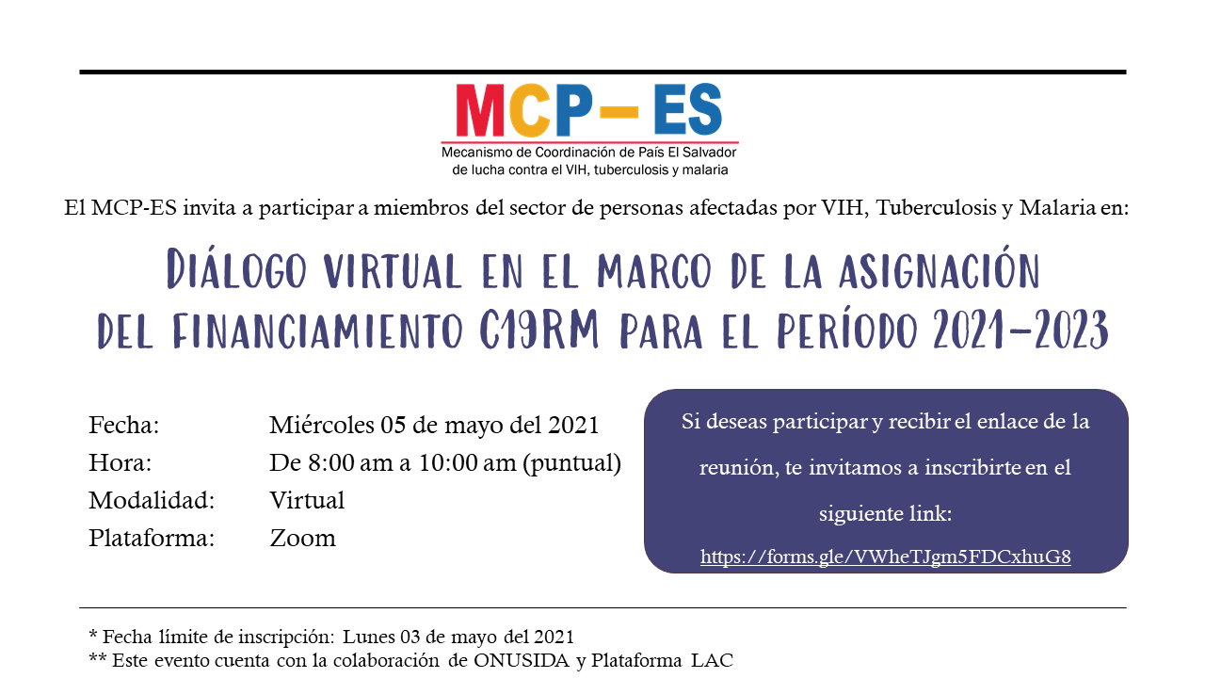

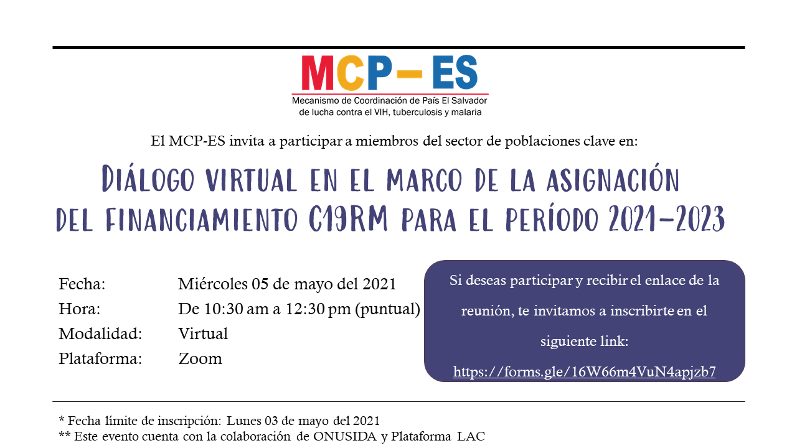

Anexo 4: Listado de Hogares / Asilos contactados para el Diálogo PMM e Invitación Digital.
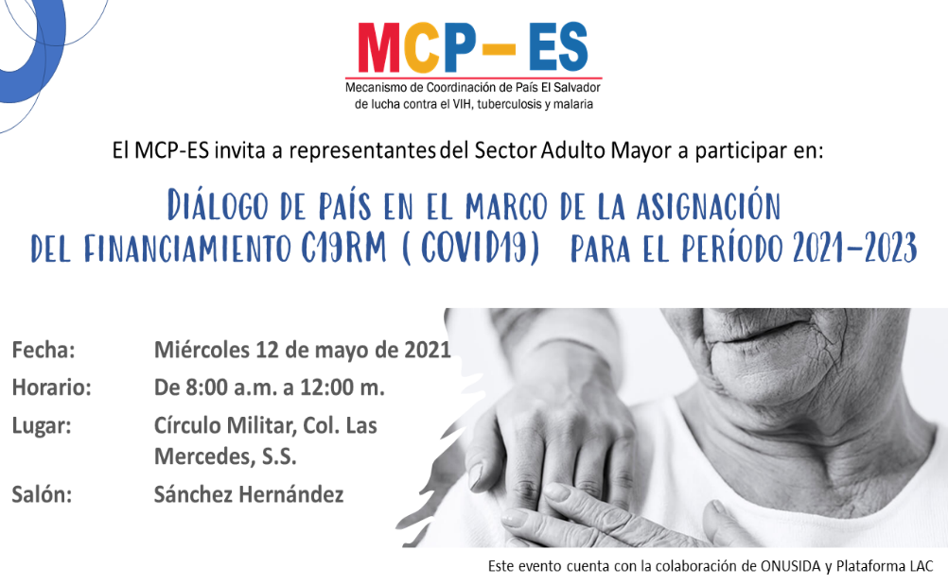

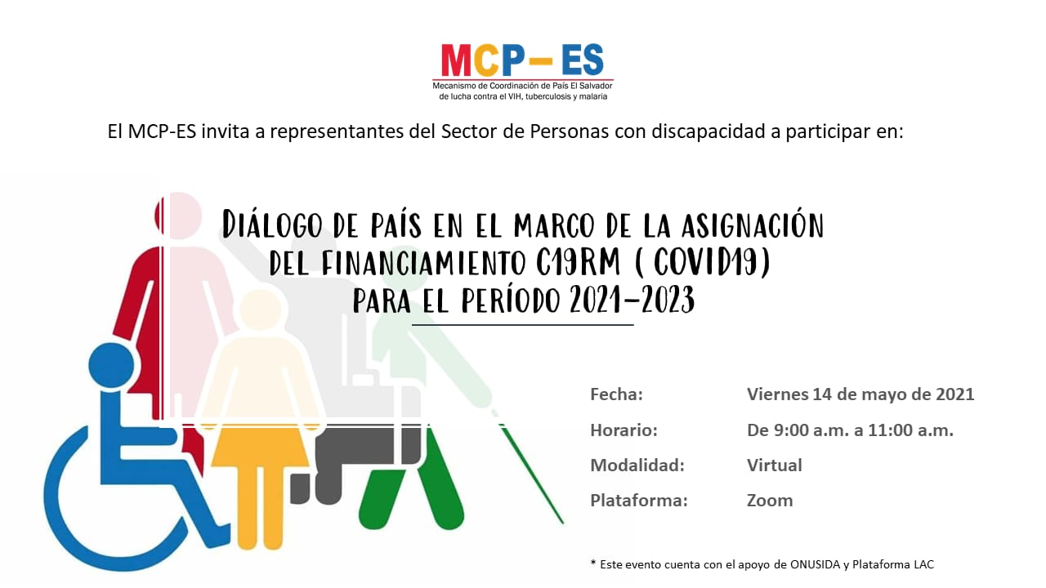
Anexo 5: Invitación Digital PcD.

Anexo 6: Invitación Digital PATB.
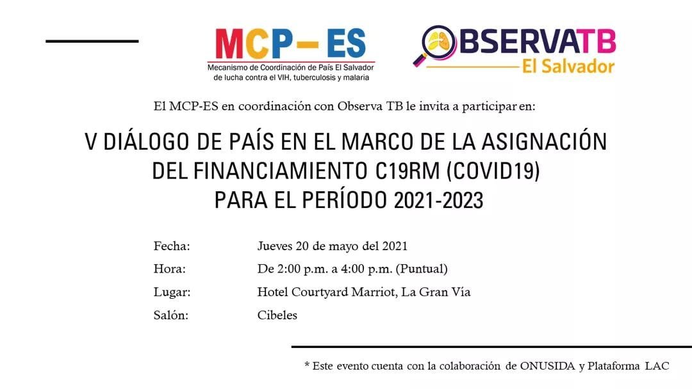

Anexo 7: Fotografías Diálogo PASTM.

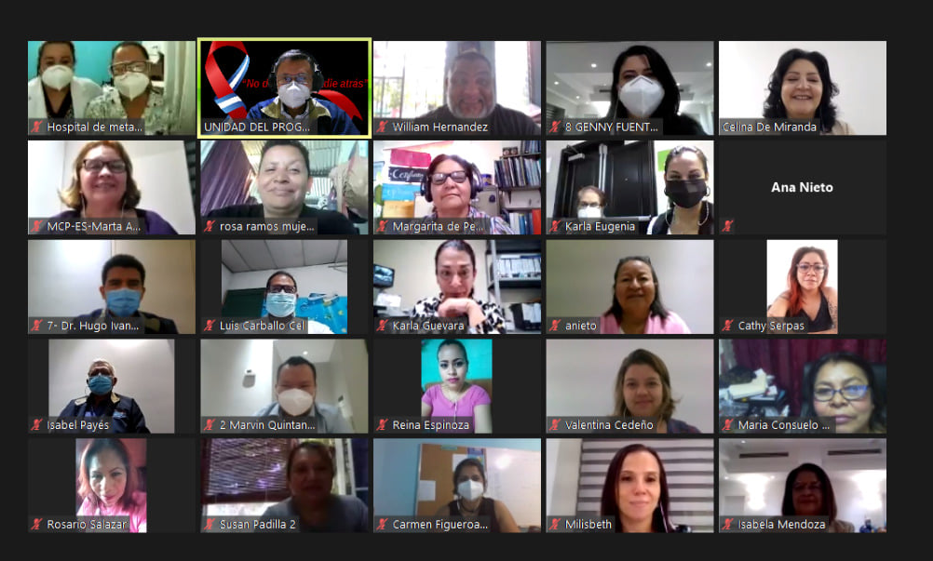

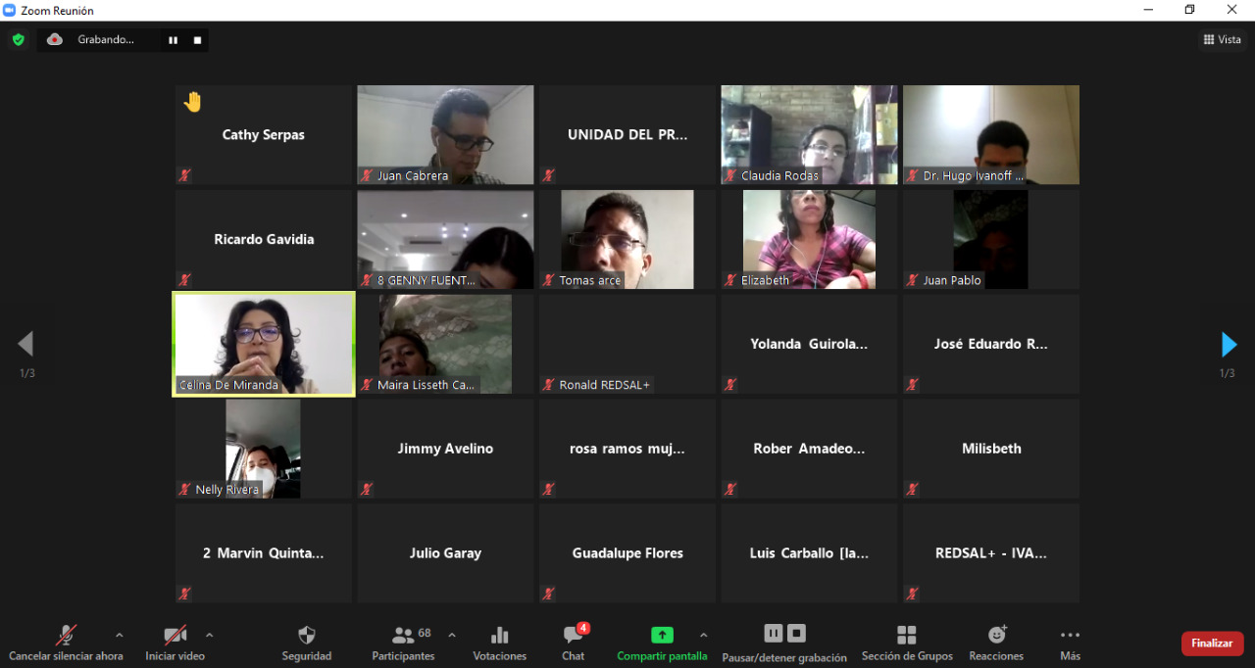

Anexo 8: Fotografías Diálogo PC.

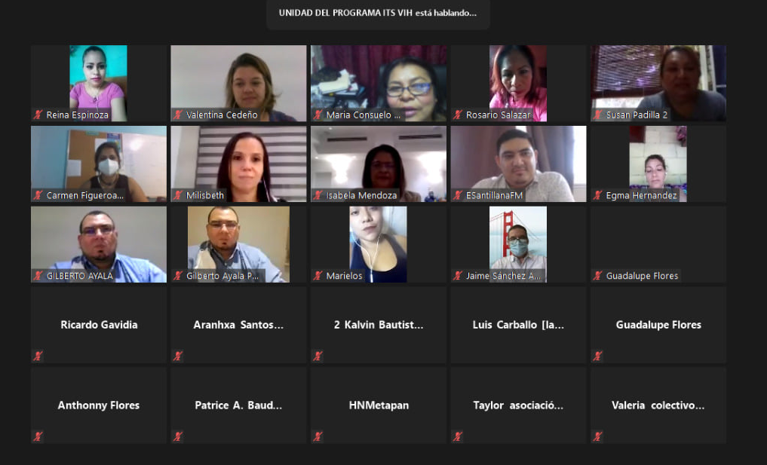
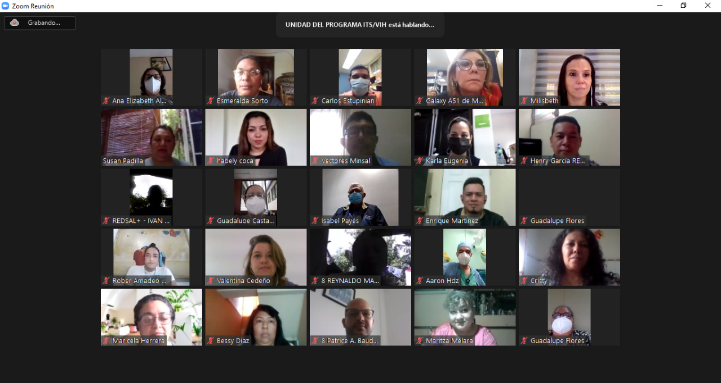

Anexo 9: Fotografías Diálogo PMM.
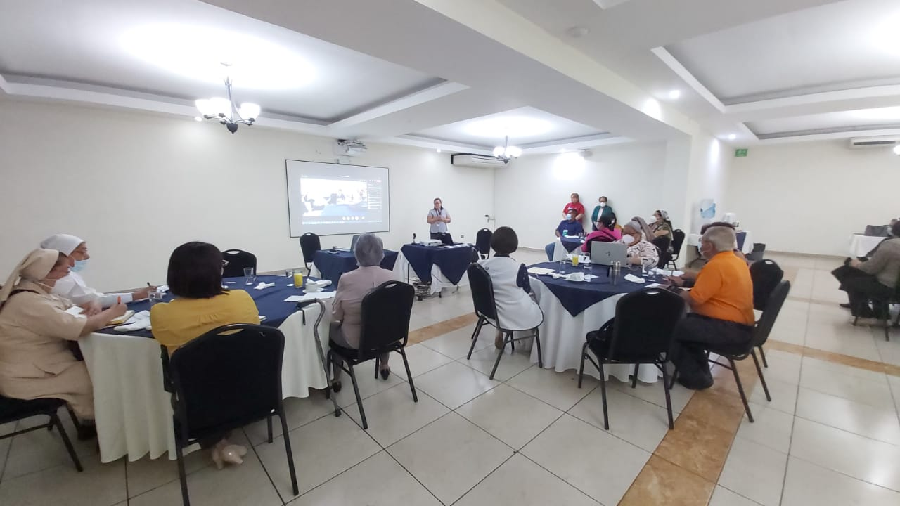

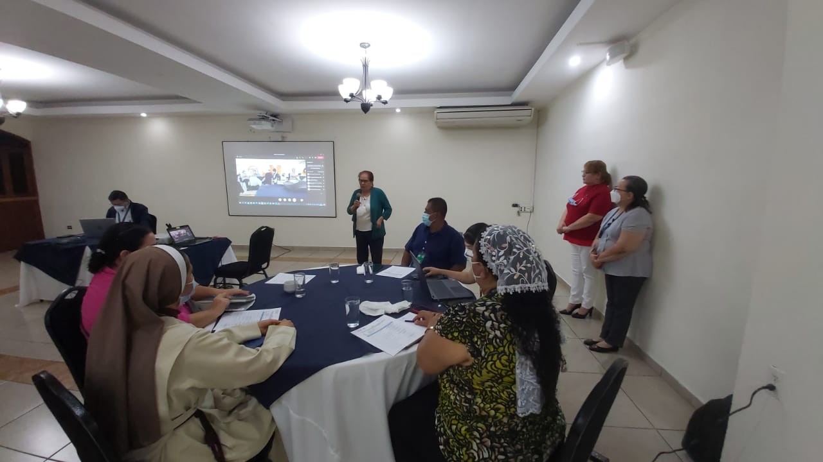
Anexo 10: fotografías Diálogo PcD.

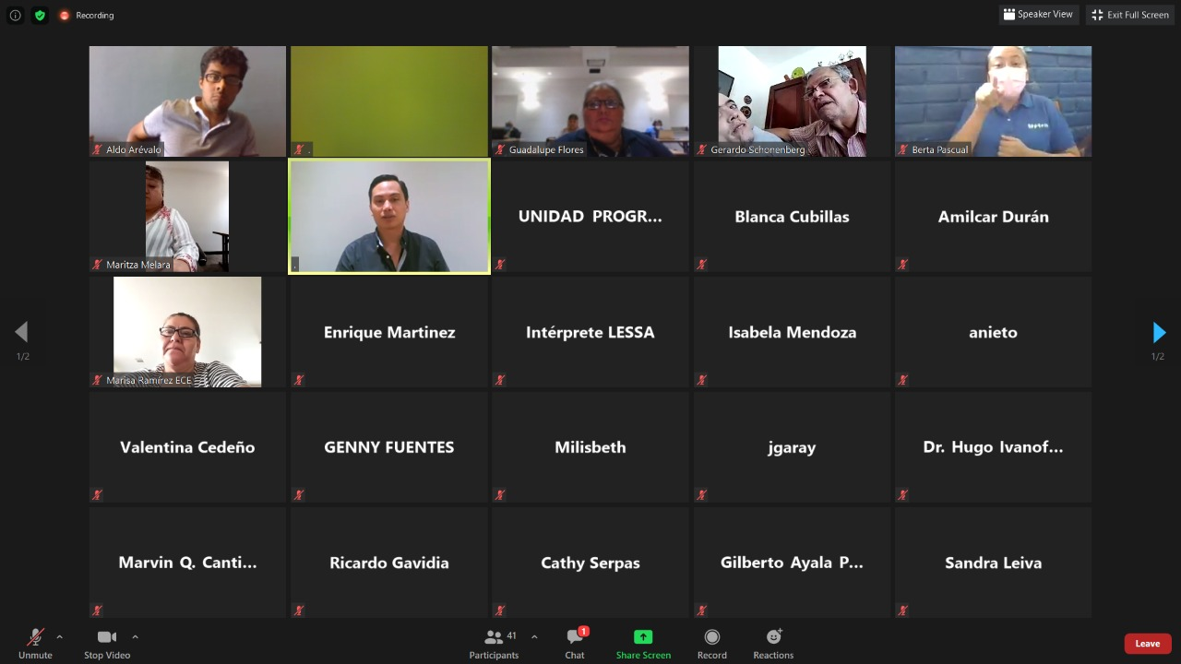

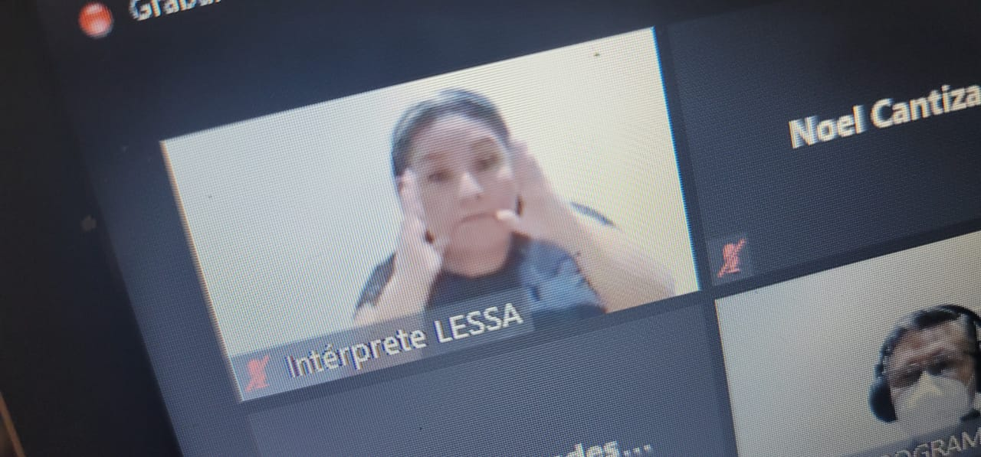

Anexo 11: Fotografías Diálogo PATB.

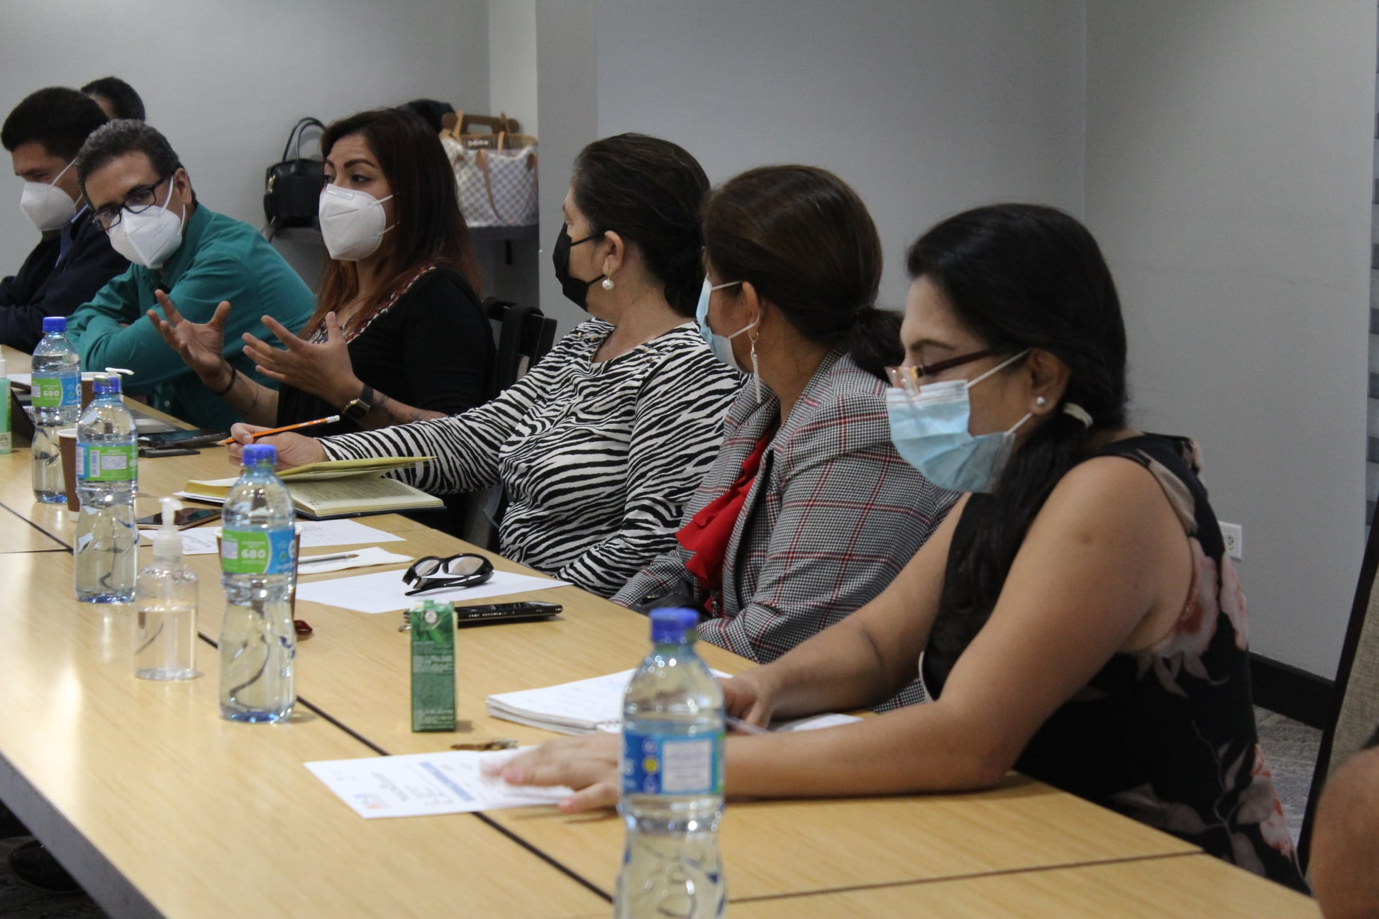

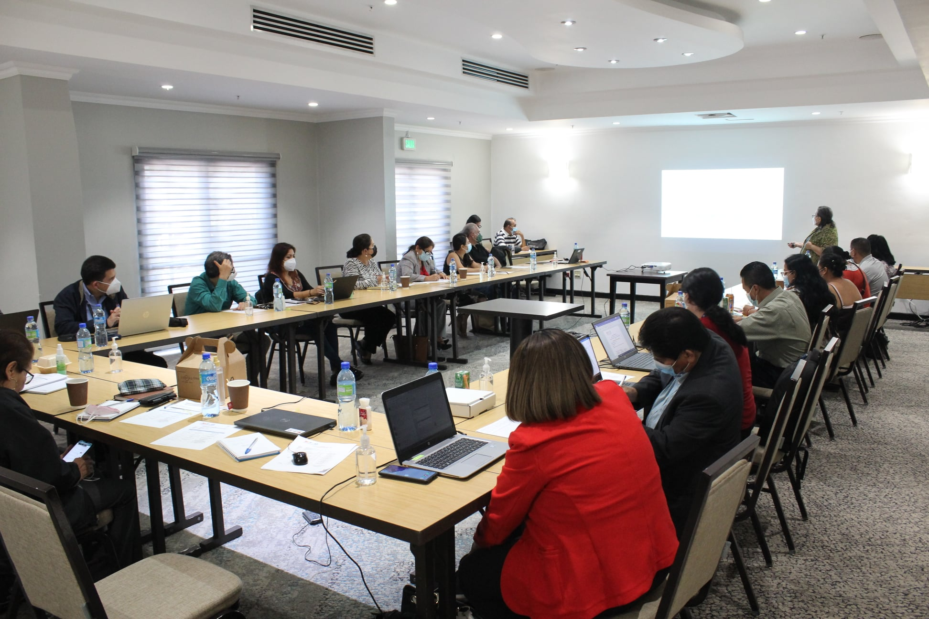

Plataforma LAC Iniciativa Regional https://www.plataformalac.org/
Anexo 2: PPT Comisión Nacional contra el COVID.
Ver Anexo 3: Matrices y Agendas utilizadas por cada Diálogo de País.
Ver Anexo 4: Invitación Digital Diálogo PASTM y PC.
Ver Anexo 5: Listado de Hogares / Asilos contactados para el Diálogo PMM e Invitación Digital.
Ver Anexo 6: Invitación Digital PcD.
Ver Anexo 7: Invitación Digital PATB.
Ver Anexo 8: Fotografías Diálogo PASTM.
Anexo 9: Fotografías Diálogo PC.
Anexo 10: Fotografías Diálogo PMM.
Anexo 11: fotografías Diálogo PcD.
Anexo 12: Fotografías Diálogo PATB.

